УТВЕРЖДАЮ:
Министр имущественных отношений Директор ОГКУ «Фонд имущества
Иркутской области Иркутской области»
______________ М.А. Быргазова __________________ А.Б. Чен-Юн-Тай
«____» ___ 2023 года «____» ______ 2023 года

ДОКУМЕНТАЦИЯ ОБ АУКЦИОНЕ
ПО ПРОДАЖЕ ОБЛАСТНОГО ГОСУДАРСТВЕННОГО ИМУЩЕСТВА, ЗАКРЕПЛЕННОГО НА ПРАВЕ ОПЕРАТИВНОГО УПРАВЛЕНИЯ ЗА
ОГКУ «ФОНД ИМУЩЕСТВА ИРКУТСКОЙ ОБЛАСТИ»
Дата аукциона: «28» сентября 2023г.

Иркутск 2023 год

Извещение о проведении аукциона по продаже областного государственного имущества, закреплённого на праве оперативного управления

за ОГКУ «Фонд имущества Иркутской области»

  - Организатор аукциона: областное государственное казенное учреждение «Фонд имущества Иркутской области». 664007, г. Иркутск, ул. Партизанская, д.1. Адрес электронной почты: ogu_fond@mail.ru , тел. 297-138 .
Аукцион проводится в соответствии со статьями 296, 298, 447 Гражданского кодекса Российской Федерации, Федеральным законом от 26 июля 2006 года № 135-ФЗ «О защите конкуренции», Федеральным законом от 24.07.2007 № 209-ФЗ «О развитии малого и среднего предпринимательства в Российской Федерации», Приказом Федеральной антимонопольной службы Российской Федерации от 10.02.2010 № 67 «О порядке проведения конкурсов или аукционов на право заключения договоров аренды, договоров безвозмездного пользования, договоров доверительного управления имуществом, иных договоров, предусматривающих переход прав владения и (или) пользования в отношении государственного или муниципального, и перечне видов имущества, в отношении которого заключение указанных договоров может осуществляться путем проведения торгов в форме конкурса» (вместе с «Правилами проведения конкурсов или аукционов на право заключения договоров аренды, договоров безвозмездного пользования, договоров доверительного управления имуществом, иных договоров, предусматривающих переход прав владения и (или) пользования в отношении государственного или муниципального имущества», на основании распоряжений собственника -Министерства имущественных отношений Иркутской области от 07.07.2023 №51-10-82-мр/и «О закреплении и организации продажи областного государственного имущества», от 24.08.2023 №51-1326-мр/и «О согласовании продажи областного государственного имущества».

2. Предмет аукциона – областное государственное имущество, закрепленное на праве оперативного управления за ОГКУ «Фонд имущества Иркутской области», выставляемое на аукцион:
- здание, назначение: нежилое общей площадью 1119,70 кв. м, кадастровый номер 38:29:011201:339, расположенное по адресу: Иркутская область, г. Тайшет, ул. Транспортная, д. 105/1;
- здание, назначение: нежилое общей площадью 1450,20 кв. м, кадастровый номер 38:29:011201:404, расположенное по адресу: Иркутская область, г. Тайшет, ул. Транспортная, д. 105;
- здание, назначение: нежилое общей площадью 1121,40 кв. м, кадастровый номер 38:29:011201:370, расположенное по адресу: Иркутская область, г. Тайшет, ул. Транспортная, д. 105/2
- (Далее - Имущество).
Правообладатель имущества - ОГКУ «Фонд имущества Иркутской области» на праве оперативного управления (регистрационная запись в ЕГРП от «21» июля 2023 года № 38:29:011201:404-38/120/2023-2, от «20» июля 2023 года № 38:29:011201:339-38/120/2023-2, от «20» июля 2023 года № 38:29:011201:370-38/120/2023-2).
Особые условия – Имущество расположено на земельном участке площадью 3683 кв.м, адрес: Иркутская область, г. Тайшет, ул. Транспортная, 105, кадастровый номер: 38:29:011201:18, вид разрешенного использования: гостиничное обслуживание, правообладатель (собственник): Иркутская область (далее – Земельный участок).
Покупатель в силу п. 5 ст. 287.3 Гражданского кодекса Российской Федерации вправе приобрести Земельный участок в собственность или аренду на основании пп. 6 п. 2 ст. 39.6, п. 1 ст. 39.20 Земельного кодекса Российской Федерации, после государственной регистрации перехода права собственности на Имущество.

3. Начальная стоимость Имущества: 65 722 000 (Шестьдесят пять миллионов семьсот двадцать две тысячи) рублей в том числе НДС (20%) 10 953 666 (Десять миллионов девятьсот пятьдесят три тысячи шестьсот шестьдесят шесть) рублей 67 копеек:
- здание, назначение: нежилое общей площадью 1119,70 кв. м – 25 722 000 рублей,
- здание, назначение: нежилое общей площадью 1450,20 кв. м – 20 000 000 рублей,
- здание, назначение: нежилое общей площадью 1121,40 кв. м – 20 000 000 рублей, в том числе НДС 20%;
Начальная цена Имущества определена по состоянию на 02 августа 2023 г. независимым оценщиком ООО «Десофт – Консалтинг» - отчет №23-419 от 15.08.2023г.

- Величина повышения начальной цены ("шаг аукциона") 5% от начальной (минимальной) цены Имущества – 3 286 100 (Три миллиона двести восемьдесят шесть тысяч сто) рублей.
В случае отсутствия предложений о цене договора от участников аукциона "шаг аукциона" снижается на 0,5 процента начальной (минимальной) цены договора (цены лота), но не ниже 0,5 процента начальной (минимальной) цены договора.

5. Размер задатка на участие в аукционе, срок и порядок внесения денежных средств в качестве задатка:
5.1. Задаток 10% от начальной стоимости Имущества: 6 572 200 (Шесть миллионов пятьсот семьдесят две тысячи двести) рублей.
Извещение о проведении аукциона и условиях его проведения являются условиями публичной оферты в соответствии со статьей 435 - 437 Гражданского кодекса Российской Федерации.
Задаток для участия в аукционе вносится на расчетный счет ОГКУ «Фонд имущества Иркутской области», Получатель: ИНН 3808022890, КПП 380801001, Минфин Иркутской области (ОГКУ «Фонд имущества Иркутской области», л/с 81301060006), р/сч. №03222643250000003400, ОКТМО 25701000, Банк получателя: Отделение Иркутск Банка России//УФК по Иркутской области г. Иркутск БИК 012520101, кор. счет: 40102810145370000026, не позднее даты окончания срока подачи заявок на участие в аукционе (до «22» сентября 2023 г).
В назначении платежа указывается: «Задаток за участие в аукционе извещение №22000147190000000052 (без НДС)».
5.2. Задаток вносится в обязательном порядке непосредственно заявителем для участия в аукционе. При этом в случае если организатором аукциона установлено требование о внесении задатка, а заявителем подана заявка на участие в аукционе в соответствии с требованиями документации об аукционе, соглашение о задатке между организатором аукциона и заявителем считается совершенным в письменной форме. Установление требования об обязательном заключении договора задатка между организатором аукциона и заявителем не допускается.
5.3. Задаток возвращается участникам аукциона, которые участвовали в аукционе, но не стали Победителями в течение пяти рабочих дней, с даты подписания протокола аукциона, за исключением участника аукциона, который сделал предпоследнее предложение о цене договора.
5.4. Задаток, внесенный участником аукциона, который сделал предпоследнее предложение о цене договора, возвращается такому участнику аукциона в течение пяти рабочих дней с даты подписания договора с победителем аукциона или с таким участником аукциона.
5.5. В случае если один участник аукциона является одновременно победителем аукциона и участником аукциона, сделавшим предпоследнее предложение о цене договора, при уклонении указанного участника аукциона от заключения договора в качестве победителя аукциона задаток, внесенный таким участником, не возвращается.
5.6. В случае отказа организатора аукциона от проведения аукциона, задатки возвращаются заявителям в течение пяти рабочих дней с даты принятия решения об отказе от проведения аукциона.
5.7. Для лица подавшего единственную заявку на участие в аукционе, и для лица, признанного единственным участником аукциона заключение договора купли - продажи также является обязательным. При уклонении или отказе указанных лиц от подписания договора купли - продажи задаток им не возвращается.
5.8. Задаток победителя аукциона засчитывается в счет исполнения обязательств по заключенному договору.

6. Дата, время, график проведения осмотра имущества, согласовывается на основании заявки.
Образец Заявки на осмотр и результаты осмотра объекта недвижимости, находящегося в областной государственной собственности, прилагается (приложение № 7).
Заявитель после осмотра, представляет заполненную надлежащим образом заявку с результатами осмотра в составе пакета документов на участие в аукционе организатору аукциона.

7. Требования к содержанию, составу и форме заявки.
Подача заявки на участие в аукционе является акцептом оферты в соответствии со статьей 438 Гражданского кодекса Российской Федерации.
Заявка на участие в аукционе подается на бумажном носителе в скрепленной любым способом форме.
Все документы должны быть заверены подписью и печатью участника аукциона (для юридических лиц) печатью (при наличии печати) и собственноручно заверены участником аукциона – физического лица, в том числе на прошивке.
Вся документация для участия в аукционе оформляется на русском языке.
Все материалы заявки должны быть четко напечатаны. Подчистки и исправления не допускаются, за исключением исправлений, скрепленных печатью (при наличии) и заверенных подписью уполномоченного лица (для юридических лиц) или собственноручно заверенных (для физических лиц).
Все документы, представляемые участниками аукциона в составе заявки на участие в аукционе, должны быть заполнены по всем пунктам.
Сведения, которые содержатся в заявках заявителей (участников аукциона), не должны допускать двусмысленных толкований. При описании условий и предложений участников аукциона должны приниматься общепринятые обозначения и наименования в соответствии с требованиями действующих нормативных правовых актов.
Соблюдение участником аукциона указанных требований означает, что все документы и сведения, входящие в состав заявки на участие в аукционе, поданные от имени участника аукциона, подтверждает подлинность и достоверность представленных в составе заявки на участие в аукционе документов и сведений.
Заявка на участие в аукционе должна содержать:
7.1. Опись представленных документов в соответствии с приложениями №1, №2.
7.2. Заявка (согласно приложению №3), должна быть подписана и скреплена печатью (при наличии печати) участника аукциона (для юридических лиц), и подписана участником аукциона или лицом, уполномоченным таким участником аукциона (для физических лиц).
7.2.1. сведения и документы о заявителе, подавшем такую заявку:
а) фирменное наименование (наименование), сведения об организационно-правовой форме, о месте нахождения, почтовый адрес (для юридического лица), фамилия, имя, отчество, паспортные данные, сведения о месте жительства (для физического лица), номер контактного телефона;
б) полученную не ранее чем за шесть месяцев до даты размещения на официальном сайте торгов извещения о проведении аукциона выписку из единого государственного реестра юридических лиц или нотариально заверенную копию такой выписки (для юридических лиц), полученную не ранее чем за шесть месяцев до даты размещения на официальном сайте торгов извещения о проведении аукциона выписку из единого государственного реестра индивидуальных предпринимателей или нотариально заверенную копию такой выписки (для индивидуальных предпринимателей), копии документов, удостоверяющих личность (для иных физических лиц), надлежащим образом заверенный перевод на русский язык документов о государственной регистрации юридического лица или физического лица в качестве индивидуального предпринимателя в соответствии с законодательством соответствующего государства (для иностранных лиц), полученные не ранее чем за шесть месяцев до даты размещения на официальном сайте торгов извещения о проведении аукциона;
в) документ, подтверждающий полномочия лица на осуществление действий от имени заявителя - юридического лица (копия решения о назначении или об избрании либо приказа о назначении физического лица на должность, в соответствии с которым такое физическое лицо обладает правом действовать от имени заявителя без доверенности (далее - руководитель). В случае если от имени заявителя действует иное лицо, заявка на участие в конкурсе должна содержать также доверенность на осуществление действий от имени заявителя, заверенную печатью заявителя (при наличии печати) и подписанную руководителем заявителя (для юридических лиц) или уполномоченным этим руководителем лицом, либо нотариально заверенную копию такой доверенности. В случае если указанная доверенность подписана лицом, уполномоченным руководителем заявителя, заявка на участие в аукционе должна содержать также документ, подтверждающий полномочия такого лица;
г) копии учредительных документов заявителя (для юридических лиц);
д) решение об одобрении или о совершении крупной сделки либо копия такого решения в случае, если требование о необходимости наличия такого решения для совершения крупной сделки
установлено законодательством Российской Федерации, учредительными документами юридического лица и если для заявителя заключение договора, внесение задатка или обеспечение исполнения договора являются крупной сделкой;
е) заявление об отсутствии решения о ликвидации заявителя - юридического лица, об отсутствии решения арбитражного суда о признании заявителя - юридического лица, индивидуального предпринимателя банкротом и об открытии конкурсного производства, об отсутствии решения о приостановлении деятельности заявителя в порядке, предусмотренном Кодексом Российской Федерации об административных правонарушениях;
7.2.2. документы или копии документов, подтверждающие внесение задатка, в случае если в документации об аукционе содержится требование о внесении задатка (платежное поручение, подтверждающее перечисление задатка).
7.3. Представленные в составе заявки на участие в аукционе документы не возвращаются участнику аукциона.

8. Порядок подачи заявок на участие в аукционе
8.1. Дата начала подачи заявок: «29» августа 2023 г. в 9-00 час. (время местное) по адресу: Иркутская область, г. Иркутск. ул. Партизанская, д.1, оф.49 ОГКУ «Фонд имущества Иркутской области» (рабочие дни с 9.00 час. до 17.00 час., обеденный перерыв с 13.00 час. до 14.00 час.).
8.2. Дата окончания подачи заявок: «22» сентября 2023 г. в 17.00 час. (время местное).
8.3. Каждая заявка на участие в аукционе, поступившая в срок, указанный в извещении и документации об аукционе, регистрируется организатором аукциона в порядке ее поступления в Журнале регистрации заявок на участие в аукционе. По требованию заявителя, подавшего заявку на участие в аукционе, организатор аукциона выдает расписку (в виде копии описи) в получении такой заявки с указанием даты и времени её получения.
8.4. В случае отправления заявки на участие в аукционе посредством почтовой связи, Заявитель самостоятельно несет ответственность за поступление такой заявки организатору аукциона с соблюдением необходимых сроков.
8.5. Организатор аукциона и Заявители, подавшие заявки на участие в аукционе, обязаны обеспечить конфиденциальность сведений, содержащихся в таких заявках.
8.6. Полученные после окончания установленного срока приема заявок на участие в аукционе заявки не рассматриваются и в тот же день возвращаются соответствующим заявителям. В случае если было установлено требование о внесении задатка, организатор аукциона обязан вернуть задаток указанным заявителям в течение пяти рабочих дней с даты подписания протокола аукциона.

9. Порядок и срок отзыва заявок на участие в аукционе и внесение изменений в заявку участником аукциона.
9.1. Заявитель вправе отозвать заявку в любое время до установленных даты и времени начала рассмотрения заявок на участие в аукционе. В случае если было установлено требование о внесении задатка, организатор аукциона обязан вернуть задаток указанному заявителю в течение пяти рабочих дней с даты поступления организатору аукциона уведомления об отзыве заявки на участие в аукционе.
Не допускается направление уведомления об отзыве заявки на участие в аукционе по факсу либо электронной почте.
9.2. Уведомление в обязательном порядке должно содержать наименование организации-участника аукциона, отзывающего заявку, наименование и предмет аукциона, регистрационный номер заявки на участие в аукционе, присвоенный в журнале регистрации заявок при ее получении, дату, время и способ подачи такой заявки (Образец уведомления - приложение № 8).
9.3. Уведомление об отзыве заявки на участие в аукционе должно быть скреплено печатью и заверено подписью руководителя либо уполномоченного лица (для юридических лиц) и собственноручно подписано физическим лицом - заявителем.
9.4. Уведомления об отзыве заявок на участие в аукционе подаются по адресу, по которому осуществляется подача заявок: 664007, Иркутск, ул. Партизанская, 1, каб. № 49, с 10.00 час. до 17.00 час. (обеденный перерыв с 13.00 час. до 14.00 час.).
9.5. Каждое уведомление об отзыве заявки на участие в аукционе регистрируется уполномоченным сотрудником организатора аукциона в журнале регистрации заявок.
9.6. Заявитель, подавший заявку на участие в аукционе, вправе изменить заявку на участие в аукционе в любое время до начала рассмотрения заявок аукционной комиссией.
9.7. Изменения аукционной заявки должны готовиться аналогично первоначально поданной заявке в соответствии с требованиями аукционной документации, при этом папка с комплектом документов должна маркироваться «ИЗМЕНЕНИЕ ЗАЯВКИ НА УЧАСТИЕ В АУКЦИОНЕ» и предоставляться организатору аукциона до даты рассмотрения заявок на участие в аукционе.
9.8. После окончания даты подачи заявок внесение изменений в заявки на участие в аукционе не допускается.

10. Формы, порядок, даты начала и окончания предоставления участникам аукциона разъяснений положений документации об аукционе.
10.1. Любое заинтересованное лицо вправе направить в письменной форме организатору аукциона запрос о разъяснении положений документации об аукционе. В течение двух рабочих дней с даты поступления указанного запроса организатор аукциона обязан направить в письменной форме или в форме электронных документов разъяснения положений аукционной документации, если указанный запрос поступил к нему не позднее чем за три рабочих дня до даты окончания срока подачи заявок на участие в аукционе.
10.2. В течение одного дня с даты направления разъяснения положений документации об аукционе по запросу заинтересованного лица такое разъяснение должно быть размещено организатором аукциона на официальном сайте торгов с указанием предмета запроса, но без указания заинтересованного лица, от которого поступил запрос. Разъяснение положений документации об аукционе не должно изменять ее суть.
10.3. Запросы, поступившие позднее, чем за три рабочих дня до даты окончания срока подачи заявок на участие в аукционе, не рассматриваются.

11. Форма, сроки и порядок оплаты по договору:
Форма, сроки и порядок оплаты по договору купли -продажи Имущества, находящегося в областной государственной собственности, устанавливается в соответствии с договором (проект договора прилагается к настоящей документации об аукционе).
12. Срок, в течение которого организатор аукциона вправе принять решение о внесении изменений в извещение о проведении аукциона:
Организатор аукциона вправе принять решение о внесении изменений в извещение о проведении аукциона не позднее чем за пять дней до даты окончания подачи заявок на участие в аукционе (до «16» сентября 2023г.).
Организатор аукциона по собственной инициативе или в соответствии с запросом заинтересованного лица вправе принять решение о внесении изменений в документацию об аукционе не позднее чем за пять дней до даты окончания подачи заявок на участие в аукционе. Изменение предмета аукциона не допускается. В течение одного дня с даты принятия указанного решения такие изменения размещаются организатором аукциона в порядке, установленном для размещения на официальном сайте торгов извещения о проведении аукциона.
В течение двух рабочих дней с даты принятия указанного решения такие изменения направляются заказными письмами или в форме электронных документов всем заявителям, которым была предоставлена документация об аукционе.
При этом срок подачи заявок на участие в аукционе должен быть продлен таким образом, чтобы с даты размещения на официальном сайте торгов изменений, внесенных в документацию об аукционе, до даты окончания срока подачи заявок на участие в аукционе он составлял не менее пятнадцати дней.

13. Срок, в течение которого организатор аукциона вправе отказаться от проведения аукциона:
Организатор аукциона вправе отказаться от проведения аукциона не позднее, чем за пять дней до даты окончания срока подачи заявок на участие в аукционе (до «16» сентября 2023 г.).
Извещение об отказе от проведения аукциона размещается на официальном сайте торгов в течение одного дня с даты принятия решения об отказе от проведения аукциона. В течение двух рабочих дней с даты принятия указанного решения организатор аукциона направляет соответствующие уведомления всем заявителям. В случае если установлено требование о внесении задатка, организатор аукциона возвращает заявителям задаток в течение пяти рабочих дней с даты принятия решения об отказе от проведения аукциона.

14. Основные термины и определения
Организатор аукциона - областное государственное казенное учреждение «Фонд имущества Иркутской области».
Предмет аукциона – областное государственное имущество, закрепленное на праве оперативного управления за ОГКУ «Фонд имущества Иркутской области»
«Шаг аукциона» составляет величину в пределах от 5 % до 0,5 % начальной (минимальной) цены договора. В случае, отсутствия предложений о цене договора от участников аукциона «шаг аукциона» снижается на 0,5 процента начальной (минимальной) цены договора (цены лота), но не ниже 0,5 процента начальной (минимальной) цены договора (цены лота).
Комиссия – комиссия по проведению аукциона, создаваемая организатором аукциона.
Документация об аукционе - комплект документов, утвержденный организатором аукциона, содержащий информацию о предмете аукциона, условиях и порядке его проведения, условиях и сроке подписания договора купли-продажи, проект договора купли-продажи.
Заявитель – организации и физические лица, подавшие заявку на участие в аукционе.
Заявка на участие в аукционе – является акцептом оферты, содержание которого соответствует условиям, установленным документацией об аукционе, и поданным в срок и по форме, также установленным документацией об аукционе.
Участник аукциона – юридическое или физическое лицо, выразившее согласие на участие в аукционе, подавшее соответствующую заявку, и допущенное организатором аукциона к участию в аукционе.

15. Требования, предъявляемые к участникам аукциона:
15.1. Отсутствие в отношении участника аукциона - юридического лица процедуры ликвидации и/или отсутствие решения арбитражного суда о признании участника аукциона - юридического лица, индивидуального предпринимателя банкротом и об открытии конкурсного производства;
15.2. Отсутствие применения в отношении участника аукциона административного наказания в виде приостановления деятельности в порядке, предусмотренном Кодексом Российской Федерации об административных правонарушениях, на день подачи заявки на участие в конкурсе или заявки на участие в аукционе.

16. Место, порядок, дата и время рассмотрения заявок на участие в аукционе:
16.1. Аукционная комиссия рассматривает заявки на участие в аукционе по адресу: Иркутская область, г. Иркутск, ул. Партизанская, 1, каб. №49.
Дата и время рассмотрения заявок на участие в аукционе: «26» сентября 2023г. в 16 час. 00 мин. (время местное).
16.2. Аукционная комиссия рассматривает заявки на участие в аукционе на предмет их соответствия требованиям, установленным в настоящей документации об аукционе и соответствие заявителей (участников аукциона) требованиям, установленным настоящей документацией об аукционе.
16.3. Срок рассмотрения заявок на участие в аукционе не может превышать 10 дней с даты окончания срока подачи заявок.
16.4. В случае установления факта подачи одним заявителем двух и более заявок на участие в аукционе в отношении одного и того же лота при условии, что поданные ранее заявки таким заявителем не отозваны, все заявки на участие в аукционе такого заявителя, поданные в отношении данного лота, не рассматриваются и возвращаются такому заявителю.
16.5. Заявитель не допускается аукционной комиссией к участию в аукционе в случаях:
- непредставление документов в необходимом количестве и в соответствии с перечнем документов, входящих в состав заявки, подаваемых заявителем для участия в аукционе, указанным в документации об аукционе, либо наличия в представленных документах недостоверных сведений;
- несоответствие требованиям, установленным законодательством Российской Федерации к участникам аукциона:
- наличие решения о ликвидации заявителя – юридического лица или наличия решения арбитражного суда о признании заявителя – юридического лица, индивидуального предпринимателя банкротом и об открытии конкурсного производства;
- наличие решения о приостановлении деятельности заявителя в порядке, предусмотренном Кодексом Российской Федерации об административных правонарушениях, на день рассмотрения заявки на участие в аукционе;
- невнесение задатка в порядке, размере и сроки, указанные в извещении о проведение аукциона, документации об аукционе;
- несоответствие заявки на участие в аукционе требованиям документации об аукционе.
16.6. В случае установления факта недостоверности сведений, содержащихся в документах, представленных заявителем или участником аукциона в соответствии с указанными требованиями, аукционная комиссия обязана отстранить такого заявителя или участника аукциона от участия в аукционе на любом этапе их проведения.
Протокол об отстранении заявителя или участника аукциона от участия в аукционе подлежит размещению на официальном сайте в срок не позднее дня, следующего за днем принятия такого решения. При этом в протоколе указываются установленные факты недостоверных сведений.
16.7. На основании результатов рассмотрения заявок на участие в аукционе аукционной комиссией принимается решение о допуске к участию в аукционе заявителя и о признании заявителя участником аукциона или об отказе в допуске такого заявителя к участию в аукционе в порядке и по основаниям, предусмотренным настоящей документацией об аукционе, которое оформляется протоколом рассмотрения заявок на участие в аукционе.
Протокол ведется аукционной комиссией и подписывается всеми присутствующими на заседании членами аукционной комиссии в день окончания рассмотрения заявок.
Протокол содержит сведения о заявителях, решение о допуске заявителя к участию в аукционе и признании его участником аукциона или об отказе в допуске к участию в аукционе с обоснованием такого решения и с указанием положений документации об аукционе, которым не соответствует его заявка на участие в аукционе, положений такой заявки, не соответствующих требованиям документации об аукционе.
Указанный протокол в день окончания рассмотрения заявок на участие в аукционе размещается организатором аукциона на официальном сайте торгов. Заявителям направляются уведомления о принятых аукционной комиссией решениях не позднее дня, следующего за днем подписания указанного протокола.
В случае если по окончании срока подачи заявок на участие в аукционе подана только одна заявка или не подано ни одной заявки, в указанный протокол вносится информация о признании аукциона несостоявшимся.
16.8. Организатор аукциона обязан вернуть задаток заявителю, не допущенному к участию в аукционе, в течение пяти рабочих дней с даты подписания протокола рассмотрения заявок.
16.9. В случае если принято решение об отказе в допуске к участию в аукционе всех заявителей или о признании только одного заявителя участником аукциона, аукцион признается несостоявшимся.

17. Порядок проведения аукциона.
17.1. Открытый аукцион состоится – «28» сентября 2023 г. в 10 час. 00 мин. (время местное) по адресу: 664007, Иркутск, ул. Партизанская, д.1, 2 этаж, аукционный зал, в присутствии членов аукционной комиссии и участников аукциона (их уполномоченных представителей).
17.2. Участникам аукциона необходимо заблаговременно прибыть по адресу проведения аукциона, указанному в пункте 17.1. и пройти процедуру регистрации.
17.3. Уполномоченным лицам участников, желающим принять участие в аукционе, для регистрации необходимо представить следующие документы:
- Руководителям юридических лиц, которые вправе действовать от имени юридического лица в соответствии с их учредительными документами без доверенности - документ, удостоверяющий личность.
- Физическим лицам, в том числе индивидуальным предпринимателям, подавшим заявки на участие в аукционе от собственного имени - документ, удостоверяющий личность.
- Представителям участников аукциона, действующим на основании доверенности - документ, удостоверяющий личность и доверенность, заверенную в соответствии с действующим законодательством (Приложение № 6) (действующая доверенность должна содержать информацию о паспортных данных лица, которому выдана доверенность, и образец его подписи).
17.4. После проверки наличия вышеуказанных документов, уполномоченные представители участников получают от комиссии пронумерованные карточки.
17.5. После приглашения участникам аукциона пройти в помещение для проведения аукциона регистрация заканчивается, опоздавшие участники аукциона в помещение для проведения аукциона не допускаются.
17.6. Аукцион проводится путем повышения начальной (минимальной) цены договора, указанной в извещении о проведении аукциона, на "шаг аукциона".
17.7. "Шаг аукциона" устанавливается в размере пяти процентов начальной (минимальной) цены договора, указанной в извещении о проведении аукциона. В случае если после троекратного объявления последнего предложения о цене договора ни один из участников аукциона не заявил о своем намерении предложить более высокую цену договора, аукционист обязан снизить "шаг аукциона" на 0,5 процента начальной (минимальной) цены договора, но не ниже 0,5 процента начальной (минимальной) цены договора.
17.8. Процедуру аукциона ведет аукционист. Аукционист выбирается из числа членов аукционной комиссии путем открытого голосования членов аукционной комиссии большинством голосов.
17.9. Аукцион проводится в следующем порядке:
1) аукционная комиссия непосредственно перед началом проведения аукциона регистрирует явившихся на аукцион участников аукциона (их представителей). При регистрации участникам аукциона (их представителям) выдаются пронумерованные карточки (далее - карточки);
2) аукцион начинается с объявления аукционистом начала проведения аукциона, предмета договора, начальной (минимальной) цены договора, "шага аукциона", после чего аукционист предлагает участникам аукциона заявлять свои предложения о цене договора;
3) участник аукциона после объявления аукционистом начальной (минимальной) цены договора и цены договора, увеличенной в соответствии с "шагом аукциона" в порядке, установленном пунктом 17.7 настоящей документации об аукционе, поднимает карточку в случае если он согласен заключить договор по объявленной цене;
4) аукционист объявляет номер карточки участника аукциона, который первым поднял карточку после объявления аукционистом начальной (минимальной) цены договора и цены договора, увеличенной в соответствии с "шагом аукциона", а также новую цену договора, увеличенную в соответствии с "шагом аукциона" в порядке, установленном пунктом 17.7 настоящей документации об аукционе, и "шаг аукциона", в соответствии с которым повышается цена;
Аукцион считается оконченным, если после троекратного объявления аукционистом последнего предложения о цене Имущества. В этом случае аукционист объявляет об окончании проведения аукциона, последнее и предпоследнее предложения о цене Имущества, номер карточки и наименование победителя аукциона и участника аукциона, сделавшего предпоследнее предложение о цене договора.
17.10. Победителем аукциона признается лицо, предложившее наиболее высокую цену за Имущество.
17.11. Во время всей процедуры аукциона (включая перерыв) участникам аукциона запрещается вступать в переговоры между собой и не допускается покидать место проведения аукциона до его окончания.
17.12. При проведении аукциона в обязательном порядке осуществляет аудио- или видеозапись аукциона и ведет протокол аукциона, в котором содержатся сведения о месте, дате и времени проведения аукциона, об участниках аукциона, о начальной (минимальной) цене договора, последнем и предпоследнем предложениях о цене договора, наименовании и месте нахождения (для юридического лица), фамилии, об имени, отчестве, о месте жительства (для физического лица) победителя аукциона и участника, который сделал предпоследнее предложение о цене договора. Протокол подписывается всеми присутствующими членами аукционной комиссии в день проведения аукциона. Протокол составляется в двух экземплярах, один из которых остается у организатора аукциона. Организатор аукциона в течение трех рабочих дней с даты подписания протокола передает победителю аукциона один экземпляр протокола и проект договора, который составляется путем включения цены Имущества, предложенной победителем аукциона, в проект договора, прилагаемый к документации об аукционе.
17.13. Протокол аукциона размещается на официальном сайте торгов в течение дня, следующего за днем подписания указанного протокола.
17.14. Любой участник аукциона вправе осуществлять аудио - и видеозапись аукциона.
17.15. Во избежание накладок технического характера участник аукциона, желающий осуществлять аудио- и видеозапись аукциона должен известить аукционную комиссию о таком намерении до начала процедуры аукциона.
17.16. Любой участник аукциона после размещения протокола аукциона вправе направить организатору аукциона в письменной форме, запрос о разъяснении результатов аукциона. Организатор аукциона в течение двух рабочих дней с даты поступления такого запроса обязан представить такому участнику аукциона соответствующие разъяснения в письменной форме или в форме электронного документа.
17.17. Решение о признании аукциона несостоявшимся принимается в случае, если:
- в аукционе участвовал один участник;
- в связи с отсутствием предложений о цене договора, предусматривающих более высокую цену договора, чем начальная (минимальная) цена договора, "шаг аукциона" снижен до минимального размера и после троекратного объявления предложения о начальной (минимальной) цене договора не поступило ни одного предложения о цене договора, которое предусматривало бы более высокую цену договора.
17.18. В случае если аукцион признан несостоявшимся по причине подачи единственной заявки на участие в аукционе либо признания участником аукциона только одного заявителя, с лицом, подавшим единственную заявку на участие в аукционе, в случае, если указанная заявка соответствует требованиям и условиям, предусмотренным документацией об аукционе, а также с лицом, признанным единственным участником аукциона, организатор аукциона обязан заключить договор на условиях и по цене, которые предусмотрены заявкой на участие в аукционе и документацией об аукционе, но по цене не менее начальной (минимальной) цены договора, указанной в извещении о проведении аукциона.
В случае если аукцион признан несостоявшимся по основаниям, не указанным в пункте 151 Правил проведения конкурсов или аукционов (Приказ ФАС от 10.02.2012 № 67), организатор аукциона вправе объявить о проведении нового аукциона либо конкурса в установленном порядке. При этом в случае объявления о проведении нового аукциона организатор аукциона вправе изменить условия аукциона.

18. Заключение договора.
18.1. Заключение договора осуществляется в порядке, предусмотренном Гражданским кодексом Российской Федерации и иными федеральными законами.
18.2. Организатор аукциона в течение трех рабочих дней с даты подписания протокола аукциона передает победителю один экземпляр протокола и проект договора, который составляется путем включения цены Имущества, предложенной победителем аукциона, в проект договора, прилагаемый к документации об аукционе.
18.3. Срок, в течение которого победитель аукциона должен подписать проект договора:
Договор купли-продажи Имущества, должен быть заключен с Покупателем не ранее чем через 10 дней и не позднее 20 дней со дня размещения информации о результатах аукциона на официальном сайте торгов.
Проект договора купли-продажи Имущества прилагается (приложения №10).
18.4. Победитель аукциона признается утратившим право приобретения Имущества, если он не реализует это право в срок, указанный в п.18.3. настоящей документации об аукционе по обстоятельствам, не зависящим от организатора аукциона. При этом настоящий Договор считается расторгнутым на основании п.2 ст. 450.1 ГК РФ.
18.5. В случае если Победитель аукциона уклоняется от заключения договора, то договор заключается с участником аукциона, который сделал предпоследнее предложение о цене Имущества. При этом заключение договора купли-продажи для участника аукциона, который сделал предпоследнее предложение о цене Имущества, является обязательным.
Организатор аукциона передает участнику аукциона, сделавшему предпоследнее предложение о цене Имущества, один экземпляр протокола и проект договора, который составляется путем включения условий исполнения договора, предложенных таким участником аукциона. Указанный проект договора подписывается участником аукциона, который сделал предпоследнее предложение о цене Имущества, в десятидневный срок и представляется организатору аукциона.
18.6. В случае если Победитель аукциона или участник аукциона, сделавший предпоследнее предложение о цене Имущества, в срок, предусмотренный документацией об аукционе, не представил организатору аукциона подписанный договор купли - продажи, переданный ему в соответствии со сроками, указанными в настоящей документации об аукционе, победитель аукциона или участник аукциона, сделавший предпоследнее предложение о цене Имущества, признается уклонившимся от заключения договора купли - продажи.
18.7. В случае уклонения победителя аукциона или участника аукциона, сделавшего предпоследнее предложение о цене договора, от заключения договора купли-продажи Имущества задаток, внесенный ими, не возвращается.
18.8. Задаток возвращается участникам аукциона, которые участвовали в аукционе, но не стали Победителями в течение пяти рабочих дней, с даты подписания протокола аукциона, за исключением участника аукциона, который сделал предпоследнее предложение о цене Имущества. Задаток, внесенный участником аукциона, который сделал предпоследнее предложение о цене договора, возвращается такому участнику аукциона в течение пяти рабочих дней с даты подписания договора с победителем аукциона.
В случае если один участник аукциона является одновременно победителем аукциона и участником аукциона, сделавшим предпоследнее предложение о цене Имущества, при уклонении указанного участника аукциона от заключения договора в качестве победителя аукциона задаток, внесенный таким участником, не возвращается. Задаток победителя аукциона засчитывается в счет исполнения обязательств по заключенному договору купли - продажи.
18.9. В случае если договор не заключен с победителем аукциона или участником аукциона, сделавшего предпоследнее предложение о цене Имущества, аукцион признается несостоявшимся.
18.10. В срок, предусмотренный для заключения договора купли – продажи, организатор аукциона обязан отказаться от заключения договора купли - продажи с победителем аукциона либо с участником аукциона, с которым заключается такой договор, в случае установления факта:
1) проведения ликвидации такого участника аукциона - юридического лица или принятия арбитражным судом решения о признании такого участника аукциона - юридического лица, индивидуального предпринимателя банкротом и об открытии конкурсного производства;
2) приостановления деятельности такого лица в порядке, предусмотренном Кодексом Российской Федерации об административных правонарушениях;
3) предоставления таким лицом заведомо ложных сведений, содержащихся в документах.
18.11. В случае отказа от заключения договора купли - продажи с победителем аукциона (участником аукциона, сделавшего предпоследнее предложение о цене Имущества) либо при уклонении победителя аукциона (участника аукциона, сделавшего предпоследнее предложение о цене Имущества) от заключения договора купли - продажи с участником аукциона, с которым заключается такой договор, аукционной комиссией в срок не позднее дня, следующего после дня установления фактов, являющихся основанием для отказа от заключения договора, составляется протокол об отказе от заключения договора, в котором должны содержаться сведения о месте, дате и времени его составления, о лице, с которым организатор аукциона отказывается заключить договор, сведения о фактах, являющихся основанием для отказа от заключения договора, а также реквизиты документов, подтверждающих такие факты.
Протокол подписывается всеми присутствующими членами аукционной комиссии в день его составления. Протокол составляется в двух экземплярах, один из которых хранится у организатора аукциона.
Указанный протокол размещается организатором аукциона на официальном сайте торгов в течение дня, следующего после дня подписания указанного протокола. Организатор аукциона в течение двух рабочих дней с даты подписания протокола передает один экземпляр протокола лицу, с которым отказывается заключить договор.
18.12. В случае перемены собственника или обладателя имущественного права действие соответствующего договора не прекращается и проведение аукциона не требуется.
18.13. Ответственность сторон по исполнению договора определяется в соответствии с проектом договора купли - продажи Имущества, находящегося в областной государственной собственности.
18.14. При заключении и исполнении договора по результатам аукциона изменение условий договора, указанных в документации об аукционе, по соглашению сторон и в одностороннем порядке не допускается.
18.15. Цена Имущества по результатам аукциона не может быть пересмотрена в сторону уменьшения.
18.16. Требование обеспечения исполнения договора – не установлено.
18.17 Условия аукциона, порядок и условия заключения договора с участником аукциона являются условиями публичной оферты, а подача заявки на участие в аукционе является акцептом такой оферты в соответствии со статьей 438 Гражданского кодекса Российской Федерации.

Приложение № 1

для юридических лиц

ОПИСЬ ДОКУМЕНТОВ,
предоставляемых для участия в открытом аукционе по продаже областного государственного имущества, закрепленного на праве оперативного управления за ОГКУ «Фонд имущества Иркутской области»

Настоящим ______________________________________________подтверждает, что для участия

(наименование заявителя)

в открытом аукционе по продаже областного государственного имущества, закрепленного на праве оперативного управления за ОГКУ «Фонд имущества Иркутской области» по извещению №_____________________________ направляются ниже перечисленные документы:

№ п\п | Наименование | Кол-во  Страниц
1. | Заявка на участие в открытом аукционе (согласно приложению № 3)
2. | Выписка из единого государственного реестра юридических лиц, полученная не ранее чем за шесть месяцев до даты размещения на официальном сайте торгов извещения о проведении аукциона или нотариально заверенная копия такой выписки
3 | Документ, подтверждающий полномочия лица на осуществление действий от имени участника аукциона
4. | Доверенность на осуществление действий от имени заявителя (согласно приложению № 6)
5. | Сведения о заявителе, подавшем заявку (согласно приложению № 4)
6. | Документы или копии документов, подтверждающие внесение задатка (платежное поручение, подтверждающее перечисление задатка с отметкой банка)
7. | Копии учредительных документов заявителя
8. | Решение об одобрении или о совершении крупной сделки либо копия такого решения
9. | Заявка с результатами осмотра объекта недвижимого имущества (согласно приложению № 7)
10. | Заявление об отсутствии решения о ликвидации заявителя - юридического лица, об отсутствии решения арбитражного суда о признании заявителя - юридического лица, банкротом и об открытии конкурсного производства, об отсутствии решения о приостановлении деятельности заявителя в порядке, предусмотренном Кодексом Российской Федерации об административных правонарушениях. (форма произвольная)
 | ИТОГО

Приложение № 2

для физических лиц и индивидуальных предпринимателей

ОПИСЬ ДОКУМЕНТОВ
предоставляемых для участия в открытом аукционе по продаже областного государственного имущества, закрепленного на праве оперативного управления за ОГКУ «Фонд имущества Иркутской области»
Настоящим, я ______________________________________________ подтверждаю, что для участия

(Ф.И.О. заявителя)
в открытом аукционе по продаже областного государственного имущества, закрепленного на праве оперативного управления за ОГКУ «Фонд имущества Иркутской области» по извещению №____________________ направляются ниже перечисленные документы:

№ п\п | Наименование | Кол-во  Страниц
1. | Заявка на участие в открытом аукционе (согласно приложению № 3)
2. | Выписка из единого государственного реестра индивидуальных предпринимателей полученную не ранее чем за шесть месяцев до даты размещения на официальном сайте торгов извещения о проведении аукциона или нотариально заверенную копию такой выписки (для индивидуальных предпринимателей)
3 | Копия документа, удостоверяющих личность (копия общегражданского паспорта РФ - разворот и страница с отметкой о регистрации) для иных физических лиц
4. | Доверенность на осуществление действий от имени заявителя, в случае, если от имени заявителя действует иное лицо (согласно приложению № 6)
5. | Сведения о заявителе, подавшем заявку (согласно приложению № 5)
6. | Документы или копии документов, подтверждающие внесение задатка (платежное поручение, подтверждающее перечисление задатка с отметкой банка)
7. | Заявка с результатами осмотра объекта недвижимого имущества (согласно приложению № 7)
8. | Заявление об отсутствии решения арбитражного суда о признании заявителя - индивидуального предпринимателя банкротом и об открытии конкурсного производства, об отсутствии решения о приостановлении деятельности заявителя в порядке, предусмотренном Кодексом Российской Федерации об административных правонарушениях (форма произвольная)
 | ИТОГО

Приложение №3

ЗАЯВКА
на участие в открытом аукционе по продаже областного государственного имуществ, закрепленного на праве оперативного управления за ОГКУ «Фонд имущества Иркутской области»
по извещению №_______________________

- Изучив документацию об аукционе по продаже областного государственного имущества, закрепленного на праве оперативного управления за ОГКУ «Фонд имущества Иркутской области», а также применимые к данному аукциону законодательство и нормативно-правовые акты Российской Федерации

(заполняется юридическим лицом)
ЗАЯВИТЕЛЬ_____________________________________________________________________
(наименование организации заявителя)
в лице _________________________________________________________________________,
(наименование должности руководителя и его Ф.И.О.)
действующего на основании ________________________________________________________

(заполняется физическим лицом)
ЗАЯВИТЕЛЬ _________________________________________________________________________________
(Ф.И.О. заявителя)
Документ, удостоверяющий личность ________________________________________________
Серия____________ №_____________________ выдан «______» __________________________
_________________________________________________________________________________
(кем выдан)
Место регистрации (адрес)__________________________________________________________
_________________________________________________________________________________

Принимая решение об участии в аукционе на условиях, установленных в документации об аукционе по извещению №_____________________________, направляет настоящую заявку на участие в аукционе по продаже областного государственного имущества, закрепленного на праве оперативного управления за ОГКУ «Фонд имущества Иркутской области», а именно:
- здание, назначение: нежилое, общей площадью 1450,20 кв.м, кадастровый номер 38:29:011201:404, расположенное по адресу: Иркутская область, г. Тайшет, ул. Транспортная, д. 105;
- здание, назначение: нежилое, общей площадью 1119,70 кв.м, кадастровый номер 38:29:011201:339, расположенное по адресу: Иркутская область, г. Тайшет, ул. Транспортная, д. 105/1;
- здание, назначение: нежилое, общей площадью 1121,40 кв.м, кадастровый номер 38:29:011201:370, расположенное по адресу: Иркутская область, г. Тайшет, ул. Транспортная, д. 105/2. (Далее –Имущество)
Согласно проведенному осмотру Имущества (заявка с результатами осмотра объекта недвижимого имущества прилагается) заявитель не имеет претензий к состоянию Имущества и обязуется:
1. Соблюдать условия аукциона, содержащиеся в извещении о проведении аукциона, а также требования, установленные документацией об аукционе.
2. В случае признания Победителем аукциона, ___________________________________
(наименование юр. лица (или Ф.И.О.) заявителя)
берем на себя обязательства:
2.1. Подписать протокол аукциона в день проведения открытого аукциона.
2.2. Подписать договор купли-продажи Имущества, закрепленного на праве оперативного управления за ОГКУ «Фонд имущества Иркутской области» и в сроки, указанные в Аукционной документации. С условиями проекта купли-продажи Имущества ознакомлены, возражений не имеется.

3. Подтверждаем свое согласие с тем, что ознакомлены, в случае отказа от заключения договора купли-продажи Имущества, закрепленного на праве оперативного управления за ОГКУ «Фонд имущества Иркутской области», внесенный нами задаток на участие в аукционе нам не возвращается и перечисляется в бюджет Иркутской области.
4. Настоящей заявкой подтверждаем, что_______________________________________
(наименование юр. лица (или Ф.И.О.) заявителя)
ознакомлены с требованиями, и согласны, что в случае признания нас Победителем аукциона (Покупателем), нами не будет заключен договор купли-продажи Имущества в установленные документацией об аукционе сроки, по обстоятельствам, не зависящим от Организатора аукциона, то такой Покупатель признается утратившим право заключения договора.
5. В случае, если наше предложение будет лучшим после предложения Победителя аукциона, а Победитель аукциона будет признан уклонившимся от заключения договора с Организатором аукциона, мы обязуемся подписать договор купли-продажи Имущества, по продаже областного государственного имущество, закрепленного на праве оперативного управления за ОГКУ «Фонд имущества Иркутской области», в соответствии с требованиями документации об аукционе и условиями нашего предложения по цене Имущества.
6. Мы также подтверждаем наше согласие заключить договор купли-продажи Имущества, закрепленного на праве оперативного управления за ОГКУ «Фонд имущества Иркутской области», по начальной (минимальной) цене, указанной в извещении о проведении аукциона, в случае если наша заявка будет признана единственной.
7. Настоящей заявкой подтверждаем, что ___________________________________________ (наименование юр. лица (или Ф.И.О.) заявителя)
соответствует требованиям, предъявляемым к участникам аукциона (заявление прилагается), в том числе:
1.1. Отсутствует решение о ликвидации заявителя - юридического лица,
7.2. Отсутствует решение арбитражного суда о признании заявителя - юридического лица, индивидуального предпринимателя банкротом и об открытии конкурсного производства.
3.3. Отсутствует решение о приостановлении деятельности заявителя в порядке, предусмотренном Кодексом Российской Федерации об административных правонарушениях.
8. Настоящим гарантируем достоверность предоставленной нами в заявке информации и подтверждаем право организатора аукциона – ОГКУ «Фонд имущества Иркутской области» запрашивать у нас, в уполномоченных органах власти информацию, уточняющую предоставленные нами в ней сведения.
Заявитель подтверждает, что:
- условия аукциона, порядок и условия заключения договора купли-продажи Имущества с участником аукциона являются условиями публичной оферты, а подача заявки на участие в аукционе является акцептом такой оферты;
- ознакомлен с положениями Федерального закона от 27 июля 2006 г. № 152-ФЗ «О персональных данных», правами и обязанностями в области защиты персональных данных.
Заявитель согласен на обработку своих персональных данных и персональных данных доверителя (в случае передоверия)
9. Сообщаем, что сделка по результатам аукциона по извещению № ________________ является (или не является) крупной сделкой, согласно действующему законодательству РФ и учредительным документам _______________________________________________________________________________
(наименование юр. лица - заявителя)

Копия решения об одобрении или о совершении крупной сделки прилагается. (Данный вариант указывается заявителем в случае, если требование о необходимости наличия такого решения для совершения крупной сделки установлено законодательством Российской Федерации, учредительными документами юридического лица и, если для заявителя заключение договора, внесение задатка являются крупной сделкой). В данном случае в описи документов также указывается ссылка на прилагаемый документ.
13. Платежные реквизиты для перечисления суммы возвращаемого задатка указаны нами в заявлении на возврат задатка (прилагается).
(Форма заявления на возврат задатка – приложение № 9).
14. Настоящая заявка действует до завершения процедуры проведения аукциона.
15. Наши юридический и фактический адреса: _______________________________ телефоны _________________________________________, факс _______________________
16. Корреспонденцию в наш адрес просим направлять по адресу: __________________________________________________________________________________

Заявитель: __________________________________________________________________
(Должность и подпись заявителя или его полномочного представителя)

М.П. «____» ____________2023 г.

Заявка принята:
Час. ___ мин. _____ «___» ___________202_ г. за №____

Подпись лица, принявшего Заявку ____________ (__________________)
Приложение № 4

Сведения о Заявителе,
необходимые к предоставлению с заявкой на участие в аукционе от юридического лица:

Фирменное наименование организации (полностью расшифрованное):
________________________________________________________________________________
_______________________________________________________________________________
Должность, Фамилия имя отчество руководителя: ______________________________________
_________________________________________________________________________________
Фамилия имя отчество главного бухгалтера: ___________________________________________
________________________________________________________________________________
Юридический адрес: _______________________________________________________________
Фактический адрес: ________________________________________________________________
Почтовый адрес: __________________________________________________________________
Номера контактных телефонов: _____________________________________________________
Факс: _____________________ e-mail: ___________________________
Сведения об организационно-правовой форме: _________________________________________
Код организации: ОГРН: ______________________ ОКОНХ: ___________________________
ИНН: ______________________ КПП: ______________________ БИК: _________________________
Наименование банка: ______________________________________________________________
Тип счета: __________________________________ Номер счета: _________________________
Кор.счет:_____________________________________________
Дата открытия: _____________ Дата закрытия: _______________

Дата ______________ Подпись ______________ (расшифровка подписи)
М.П.

Приложение № 5

Сведения о Заявителе,
необходимые к предоставлению с заявкой на участие в аукционе от физического лица, индивидуального предпринимателя:

Фамилия, имя, отчество (полностью): ________________________________________________
__________________________________________________________________________________
Паспортные данные (серия, номер, кем и когда выдан): _________________________________
_________________________________________________________________________________
Адрес регистрации: ________________________________________________________________
Адрес проживания: ________________________________________________________________
Номер контактного телефона: _________________
Факс: ___________________
e-mail: _______________________________
ИНН: ____________________
Реквизиты банковского счета:
Наименование банка: _________________________________________________________________
Адрес банка: __________________________________ тел.: ______________ факс: ______________
Тип счета: ________________ Номер счета: __________________________ БИК: _______________
Кор. счет: _____________________________________________
Дата открытия: ______________ Дата закрытия: _________________

Дата ______________ Подпись __________________
М.П.

Приложение № 6
На бланке организации
Дата, исх. номер

ДОВЕРЕННОСТЬ № ____
на уполномоченное лицо, имеющее право подписи
и представления интересов организации – Заявителя

г. Иркутск ________________________________________________________________________
(прописью число, месяц и год выдачи доверенности)
Доверитель:
__________________________________________________________________________________
(наименование юр. лица (или Ф.И.О.) заявителя)
доверяет ____________________________________________________________________________
(фамилия, имя, отчество, должность)
паспорт серии ________ №_________ выдан ______________________________ «____» _______

представлять интересы _______________________________________________________________
^{(наименование организации)}
при проведении аукциона по продаже областного государственного имуществ, закрепленного на праве оперативного управления за ОГКУ «Фонд имущества Иркутской области», извещение
№ _________________________________.

В целях выполнения данного поручения он уполномочен представлять аукционной комиссии необходимые документы, подавать ценовые предложения от имени доверителя, подписывать и получать от имени доверителя все документы, связанные с процедурой проведения аукциона по продаже областного государственного имущество, закрепленного на праве оперативного управления за ОГКУ «Фонд имущества Иркутской области»

Подпись _________________________ ________________________ удостоверяем.
(Ф.И.О. удостоверяемого) (Подпись удостоверяемого)

Доверенность действительна по «____» ____________________ 202__ г.

Доверитель __________________________________ ___________ (расшифровка подписи)
(должность юр. лица (или Ф.И.О. физ. лица, ИП) (подпись)

М.П.

Приложение № 7
Заявка на осмотр объекта

Директору ОГКУ «Фонд имущества Иркутской области» Чен-Юн-Тай А.Б.
от _____________________________________
(Ф.И.О. руководителя заявителя или физического лица)

Прошу организовать осмотр выставленного на аукцион Имущества:
- здание, назначение: нежилое общей площадью 1119,70 кв. м, кадастровый номер 38:29:011201:339, расположенное по адресу: Иркутская область, г. Тайшет, ул. Транспортная, д. 105/1;
- здание, назначение: нежилое общей площадью 1450,20 кв. м, кадастровый номер 38:29:011201:404, расположенное по адресу: Иркутская область, г. Тайшет, ул. Транспортная, д. 105;
- здание, назначение: нежилое общей площадью 1121,40 кв. м, кадастровый номер 38:29:011201:370, расположенное по адресу: Иркутская область, г. Тайшет, ул. Транспортная, д. 105/2

Подпись Ф.И.О. / /

Контактные телефоны: ________________________

--------------------------------------------------------------------------------------------------------------

РЕЗУЛЬТАТ ОСМОТРА
Осмотр Имущества:
- здание, назначение: нежилое общей площадью 1119,70 кв. м, кадастровый номер 38:29:011201:339, расположенное по адресу: Иркутская область, г. Тайшет, ул. Транспортная, д. 105/1;
- здание, назначение: нежилое общей площадью 1450,20 кв. м, кадастровый номер 38:29:011201:404, расположенное по адресу: Иркутская область, г. Тайшет, ул. Транспортная, д. 105;
- здание, назначение: нежилое общей площадью 1121,40 кв. м, кадастровый номер 38:29:011201:370, расположенное по адресу: Иркутская область, г. Тайшет, ул. Транспортная, д. 105/2

проведен «______» ____________ 2023 г. _______________ час.
в присутствии представителя организатора аукциона ____________________________________
(Ф.И.О. сотрудника отдела)
Заявитель _______________________________________________________________________
(Ф.И.О. / наименование заявителя или его представителя)
Принимая решение об участии в аукционе по извещению №______________________
не имеет претензий к состоянию Имущества.
Копия паспорта лица - заявителя (или доверенности от уполномоченного лица заявителя), производящего осмотр помещения прилагается.

Подпись Ф.И.О. / /
Приложение №8

УВЕДОМЛЕНИЕ об отзыве заявки

(заполняется юридическим лицом)

ЗАЯВИТЕЛЬ______________________________________________________________________
(наименование организации заявителя)
в лице __________________________________________________________________________,
(наименование должности руководителя и его Ф.И.О.)
действующего на основании ________________________________________________________

(заполняется физическим лицом)

ЗАЯВИТЕЛЬ _________________________________________________________________________________
(Ф.И.О. заявителя)
Документ, удостоверяющий личность ________________________________________________
Серия ____________№_____________________ выдан «______» __________________________
_________________________________________________________________________________
(кем выдан)
Место регистрации (адрес)__________________________________________________________
_________________________________________________________________________________

Отзываем Заявку на участие в аукционе по извещению № ______________________по продаже областного государственного имущества, закрепленного на праве оперативного управления за ОГКУ «Фонд имущества Иркутской области».

Заявитель: __________________________________________________________________
(Должность и подпись заявителя или его полномочного представителя)

М.П.

«_____» ____________202_ г.

Приложение № 9

Директору ОГКУ «Фонд имущества Иркутской области» Чен-Юн-Тай А.Б.

от _________________________________________
(должность, ФИО, наименование юр. лица
(или Ф.И.О. физ. лица, ИП)

____________________________________________
адрес юр. лица (или проживающего (ей) по адресу)
________________________________________
________________________________________
________________________________________
Номера контактных телефонов: ____________
________________________________________
Прошу вернуть денежные средства, перечисленные в качестве задатка на участие в открытом аукционе по извещению №_________________________по продаже областного государственного имущества, закрепленного на праве оперативного управления за ОГКУ «Фонд имущества Иркутской области» (дата перечисления денежных средств от «____» __________, №_______ платежного документа на сумму ________________________________________________________ руб.) по следующим реквизитам:

для физических лиц:
Фамилия, имя, отчество (полностью): ________________________________________________________________________________________________________________________________________________________________
Паспортные данные (серия, номер, кем и когда выдан): ________________________________________________________________________________
________________________________________________________________________________
ИНН: ____________________
Реквизиты банковского счета:
Наименование банка:
________________________________________________________________________________
Адрес банка: __________________________________ тел.: _____________________________
Тип счета: ________________ Номер счета: __________________________________________
БИК: ___________________________________________________________________________
Кор. счет: _____________________________________________
для юридических лиц:
Фирменное наименование организации (полностью расшифрованное):
__________________________________________________________________________________________________________________________________________________________________
ИНН: ______________________ КПП: ______________________
Реквизиты банковского счета:
Наименование банка:
________________________________________________________________________________
Тип счета: __________________________ Номер счета: ____________________________ БИК: ____________________ Кор. Счет ___________________________________________________
ИНН ___________________
Подпись ______________ (расшифровка подписи) М.П.
Приложение № 10
ПРОЕКТ ДОГОВОРА
купли-продажи недвижимого имущества

ДОГОВОР № __________
купли - продажи областного недвижимого имущества

г. Иркутск «___» __________ 2023г.

Областное государственное казенное учреждение «Фонд имущества Иркутской области», именуемое в дальнейшем «Продавец», в лице директора Чен-Юн-Тай Алексея Борисовича, действующего на основании Устава, с одной стороны и ___________________________________________________, именуемое(ый) в дальнейшем «Покупатель», в лице _____________________, действующего на основании _________________________, с другой стороны, совместно именуемые в дальнейшем «Стороны», на основании распоряжения министерства имущественных отношений Иркутской области от «24» августа 2023 года № 51-1326-мр/и «О согласовании продажи областного государственного имущества» и Протокола от «___»______________ 2023г. №__________, заключили настоящий договор (далее - Договор) о нижеследующем:

1. ПРЕДМЕТ ДОГОВОРА

1.1. По настоящему Договору Продавец обязуется передать в собственность имущество, принадлежащее на праве оперативного управления, указанное в пункте 1.2 настоящего Договора, а Покупатель принять указанное имущество и оплатить его в порядке, установленном настоящим Договором.
1.2. Сведения об имуществе, являющемся предметом настоящего Договора:
- здание, назначение: нежилое, общей площадью 1450,20 кв.м, кадастровый номер 38:29:011201:404, расположенное по адресу: Иркутская область, г. Тайшет, ул. Транспортная, д. 105;
- здание, назначение: нежилое, общей площадью 1119,70 кв.м, кадастровый номер 38:29:011201:339, расположенное по адресу: Иркутская область, г. Тайшет, ул. Транспортная, д. 105/1;
- здание, назначение: нежилое, общей площадью 1121,40 кв.м, кадастровый номер 38:29:011201:370, расположенное по адресу: Иркутская область, г. Тайшет, ул. Транспортная, д. 105/2.

1.3. Имущество принадлежит Продавцу на праве оперативного управления, о чем в Едином государственном реестре недвижимости сделаны записи о регистрации права от «21» июля 2023 года № 38:29:011201:404-38/120/2023-2, от «20» июля 2023 года № 38:29:011201:339-38/120/2023-2, от «20» июля 2023 года № 38:29:011201:370-38/120/2023-2.
1.4. Продавец гарантирует, что к моменту заключения настоящего Договора Имущество не отчуждено, не заложено, не находится под арестом.
1.5. Имущество расположено на земельном участке площадью 3683 кв.м, адрес: Иркутская область, г. Тайшет, ул. Транспортная, 105, кадастровый номер: 38:29:011201:18, вид разрешенного использования: гостиничное обслуживание, правообладатель (собственник): Иркутская область (далее – Земельный участок).

2. ЦЕНА ДОГОВОРА И ПОРЯДОК РАСЧЕТОВ

2.1. Стоимость Имущества определена по итогам ____________________ (способ продажи) (протокол «___________________» от ____________ № ______) и составляет ___________(_____________________) рублей ___ копеек, в том числе НДС __% в размере ___________(_____________________) рублей ___ копеек. (вариант: НДС не облагается на основании _______________________).
2.2. Задаток в сумме _____________ (_____________________________) рублей __ копеек, внесенный Покупателем на счет Продавца, засчитывается в счет оплаты Имущества.
2.3. Оплата за Имущество производится единовременно, за вычетом суммы задатка, в течение 10 (десяти) рабочих дней со дня заключения сторонами настоящего Договора путем перечисления денежных средств на счет Продавца по следующим реквизитам:
УФК по Иркутской области (ОГКУ «Фонд имущества Иркутской области» л/сч 04342024640), ИНН/КПП 3808022890/380801001, Отделение Иркутск Банка России//УФК по Иркутской области г. Иркутск, счет банка получателя (кор. счет) 40102810145370000026, казначейский счет (р/с) 03100643000000013400, БИК 012520101, ОКТМО 25701000, КБК ______________________________________.
В платежном поручении на оплату должны быть указаны сведения о Покупателе, о наименовании Имущества, номер и дата Договора.
2.4. Моментом оплаты считается день зачисления денежных средств на указанный в п. 2.3 счет Продавца.

3. ПРАВА И ОБЯЗАННОСТИ СТОРОН

3.1. Продавец обязуется:
3.1.1. В течение 10 (десяти) рабочих дней со дня поступления полной оплаты по Договору передать Покупателю Имущество по акту приема-передачи, подписываемому обеими Сторонами и являющемуся неотъемлемой частью Договора.
3.1.2. Передать Покупателю одновременно с Имуществом всю необходимую документацию на Имущество.
3.1.3. Осуществлять контроль за соблюдением Покупателем обязательств по Договору.
3.2. Покупатель обязуется:
3.2.1. Произвести оплату приобретаемого Имущества по цене и в порядке, установленном в разделе 2 настоящего Договора.
3.2.2. Принять Имущество по акту приема-передачи в течение 10 (десяти) рабочих дней с даты поступления полной оплаты на счет Продавца.
3.2.3 Обеспечить государственную регистрацию перехода права собственности на Имущество в Управлении Федеральной службы государственной регистрации, кадастра и картографии по Иркутской области не позднее чем через 30 (тридцать) календарных дней после дня полной оплаты Имущества. Все необходимые расходы по государственной регистрации перехода права собственности на Имущество несет Покупатель.

4. ПЕРЕХОД ПРАВА СОБСТВЕННОСТИ НА ИМУЩЕСТВО

4.1. Право собственности на Имущество переходит к Покупателю со дня государственной регистрации перехода права собственности на такое имущество. Основанием государственной регистрации такого имущества является Договор купли-продажи Имущества, а также акт приема-передачи Имущества.
4.2. Исполнение Покупателем обязательств по оплате Имущества подтверждается выписками о поступлении денежных средств на счет Продавца по указанным в п. 2.3 реквизитам.
4.3. Покупатель берет на себя ответственность за сохранность Имущества, риск случайной гибели Имущества, а также все расходы и обязательства по сохранности, эксплуатации, оплате коммунальных и других услуг по содержанию имущества, а также заключению соответствующих Договоров с эксплуатирующими организациями с момента подписания акта приема-передачи Имущества.
4.4. Покупатель в силу п. 5 ст. 287.3 Гражданского кодекса Российской Федерации вправе приобрести Земельный участок в собственность или аренду на основании пп. 6 п. 2 ст. 39.6, п. 1 ст. 39.20 Земельного кодекса Российской Федерации, после государственной регистрации перехода права собственности на Имущество.

5. ОТВЕТСТВЕННОСТЬ СТОРОН

5.1. За невыполнение или ненадлежащее выполнение своих обязательств по настоящему Договору стороны несут имущественную ответственность в соответствии с законодательством Российской Федерации и настоящим Договором.
5.2. За нарушение сроков оплаты Имущества в порядке, предусмотренном разделом 2 настоящего Договора, Покупатель уплачивает Продавцу пеню в размере 0,05 % от стоимости Имущества за каждый день просрочки.
Просрочка внесения денежных средств в счет оплаты Имущества в сумме и сроки, указанные в разделе 2 настоящего Договора, не может составлять более пяти рабочих дней (далее – «допустимая просрочка»). Просрочка свыше пяти рабочих дней считается отказом Покупателя от исполнения обязательств по оплате имущества, установленных разделом 2 настоящего Договора.
Продавец в течение 3 (трех) рабочих дней с момента истечения допустимой просрочки вправе направить Покупателю письменное уведомление, с даты отправления которого Договор считается расторгнутым, все обязательства сторон по Договору прекращаются, задаток Покупателю не возвращается. Оформление сторонами дополнительного соглашения о расторжении настоящего Договора в данном случае не требуется.

6. ОБСТОЯТЕЛЬСТВА НЕПРЕОДОЛИМОЙ СИЛЫ

6.1. Стороны освобождаются от ответственности за неисполнение или ненадлежащее исполнение своих обязательств по настоящему Договору в случае действия обстоятельств непреодолимой силы, прямо или косвенно препятствующих исполнению настоящего Договора, т.е. таких обстоятельств, которые независимы от воли Сторон, не могли быть ими предвидены в момент заключения Договора и предотвращены разумными средствами при их наступлении.
6.2. Сторона, подвергшаяся действию таких обстоятельств, обязана немедленно в письменном виде уведомить другую Сторону о возникновении, виде и возможной продолжительности действия соответствующих обстоятельств. Если эта Сторона не сообщит о наступлении обстоятельств непреодолимой силы, она лишается права ссылаться на него, разве что само такое обстоятельство препятствовало отправлению такого сообщения.
6.3. Наступление обстоятельств, предусмотренных настоящей статьей, при условии соблюдения требований п. 6.3. настоящего Договора, продлевает срок исполнения договорных обязательств на период, который в целом соответствует сроку действия наступившего обстоятельства и разумному сроку для его устранения.
6.4. В случае если обстоятельства, предусмотренные п. 6.2, длятся более трех месяцев, Стороны совместно определят дальнейшую юридическую судьбу настоящего Договора.

7. ЗАКЛЮЧИТЕЛЬНЫЕ ПОЛОЖЕНИЯ

7.1. До момента заключения Договора Покупатель ознакомился с состоянием Имущества и технической документацией к нему.
7.2. Настоящий Договор вступает в силу с момента подписания Сторонами.
7.2. Споры, возникающие между сторонами в ходе исполнения настоящего Договора, регулируются соглашением сторон, в случае недостижения соглашения рассматриваются в Арбитражном суде Иркутской области.
7.3. Настоящий Договор составлен в 3 (трех) экземплярах, имеющих равную юридическую силу: 2 (два) экземпляра Договора - для Продавца, 1 (один) экземпляр Договора - для Покупателя.
7.4. Приложение:
7.4.1. Акт приема-передачи недвижимого имущества (Приложение).

7. Реквизиты сторон

Продавец:  Областное государственное казенное учреждение «Фонд имущества Иркутской области» |  | Покупатель:
ИНН 3808022890 КПП 380801001, ОГРН1023801011365
Индекс, адрес: 664007, Иркутская область,
г. Иркутск, ул. Партизанская, 1
Номер телефона: 8(3952) 20-75-18
Фамилия,  инициалы  директора:  Чен-Юн-Тай А.Б. | _________________  Место для подписи  М.П. | Фамилия,  инициалы: | __________________  Место для подписи

Приложение
к договору купли-продажи недвижимого имущества
от «____» ___________2023г. №_________

АКТ
приема-передачи недвижимого имущества
г. Иркутск «___»_____________2023г.
Областное государственное казенное учреждение «Фонд имущества Иркутской области» (далее - Продавец) в лице директора Чен-Юн-Тай Алексея Борисовича, действующего на основании Устава, и _______________________________________________________(далее - Покупатель) в лице_______________________________________________, действующего на основании ____________________________________________________, далее совместно именуемые в дальнейшем «Стороны», составили настоящий Акт приема-передачи о нижеследующем:
Продавец передает, а Покупатель принимает недвижимое имущество, а именно:
- здание, назначение: нежилое, общей площадью 1450,20 кв.м, кадастровый номер 38:29:011201:404, расположенное по адресу: Иркутская область, г. Тайшет, ул. Транспортная, Д. 105;
- здание, назначение: нежилое, общей площадью 1119,70 кв.м, кадастровый номер 38:29:011201:339, расположенное по адресу: Иркутская область, г. Тайшет, ул. Транспортная, д. 105/1;
- здание, назначение: нежилое, общей площадью 1121,40 кв.м, кадастровый номер 38:29:011201:370, расположенное по адресу: Иркутская область, г. Тайшет, ул. Транспортная, д. 105/2.
Установленная по итогам продажи _______________ цена Имущества составляет __________ (__________________) рублей___ копеек, в том числе НДС __ % в размере __________ (____________________) рублей___ копеек (вариант: НДС не облагается на основании _______________________).
Указанная сумма в полном размере поступила в бюджет Иркутской области.
Наличие имущества проверено, взаимных претензий стороны не имеют.
Акт составлен в 3-х экземплярах: 2 (два) экземпляра Акта - для Продавца, 1 (один) экземпляр Акта - для Покупателя.

Подписи представителей Сторон:

Продавец:  Областное государственное казенное учреждение «Фонд имущества Иркутской области» |  |  |  | Покупатель:
Фамилия,  инициалы  директора:  Чен-Юн-Тай А.Б. |  |  | _______________  Место для подписи  М.П. | Фамилия,  инициалы: |  | __________________  Место для подписи  М.П.
Приложение № 11
Копия отчета
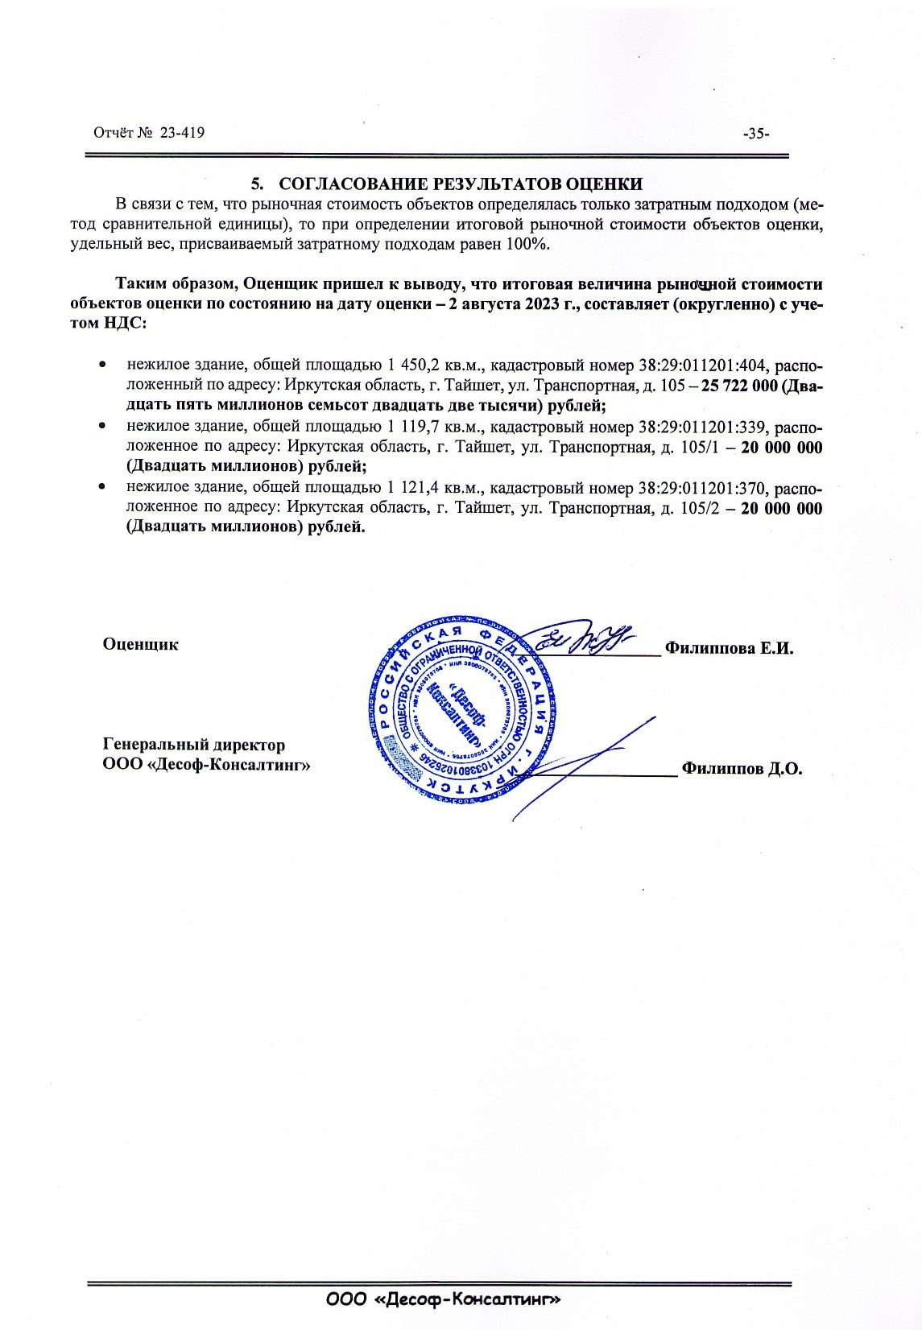

Копии решений Приложение №12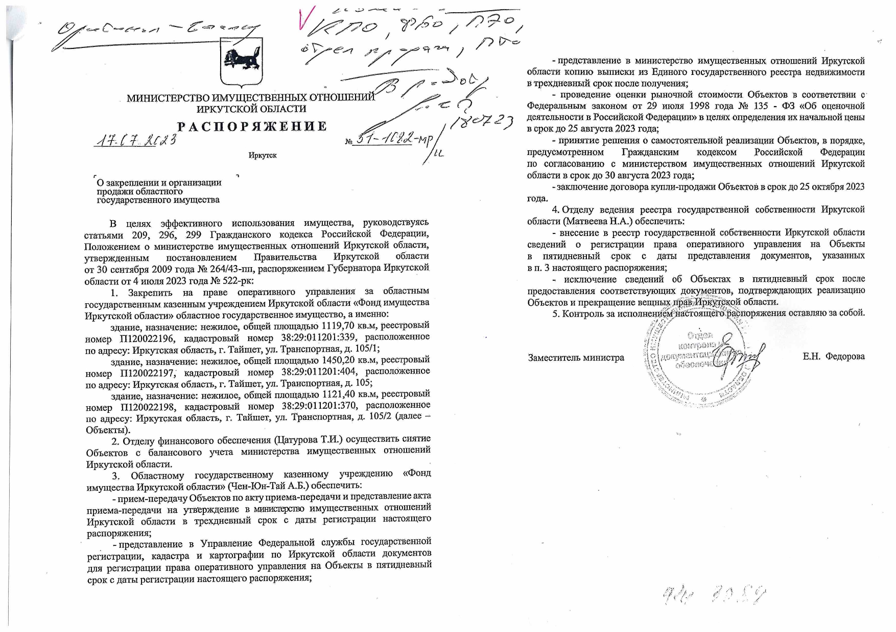

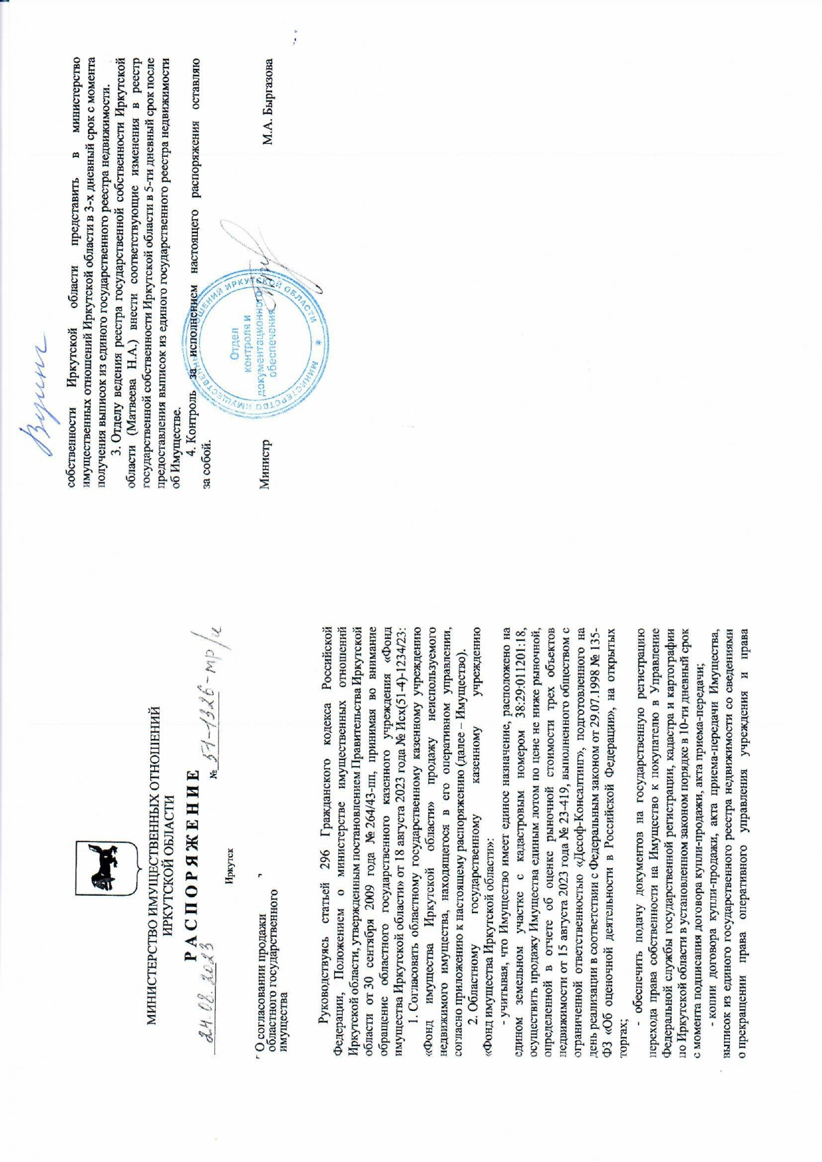

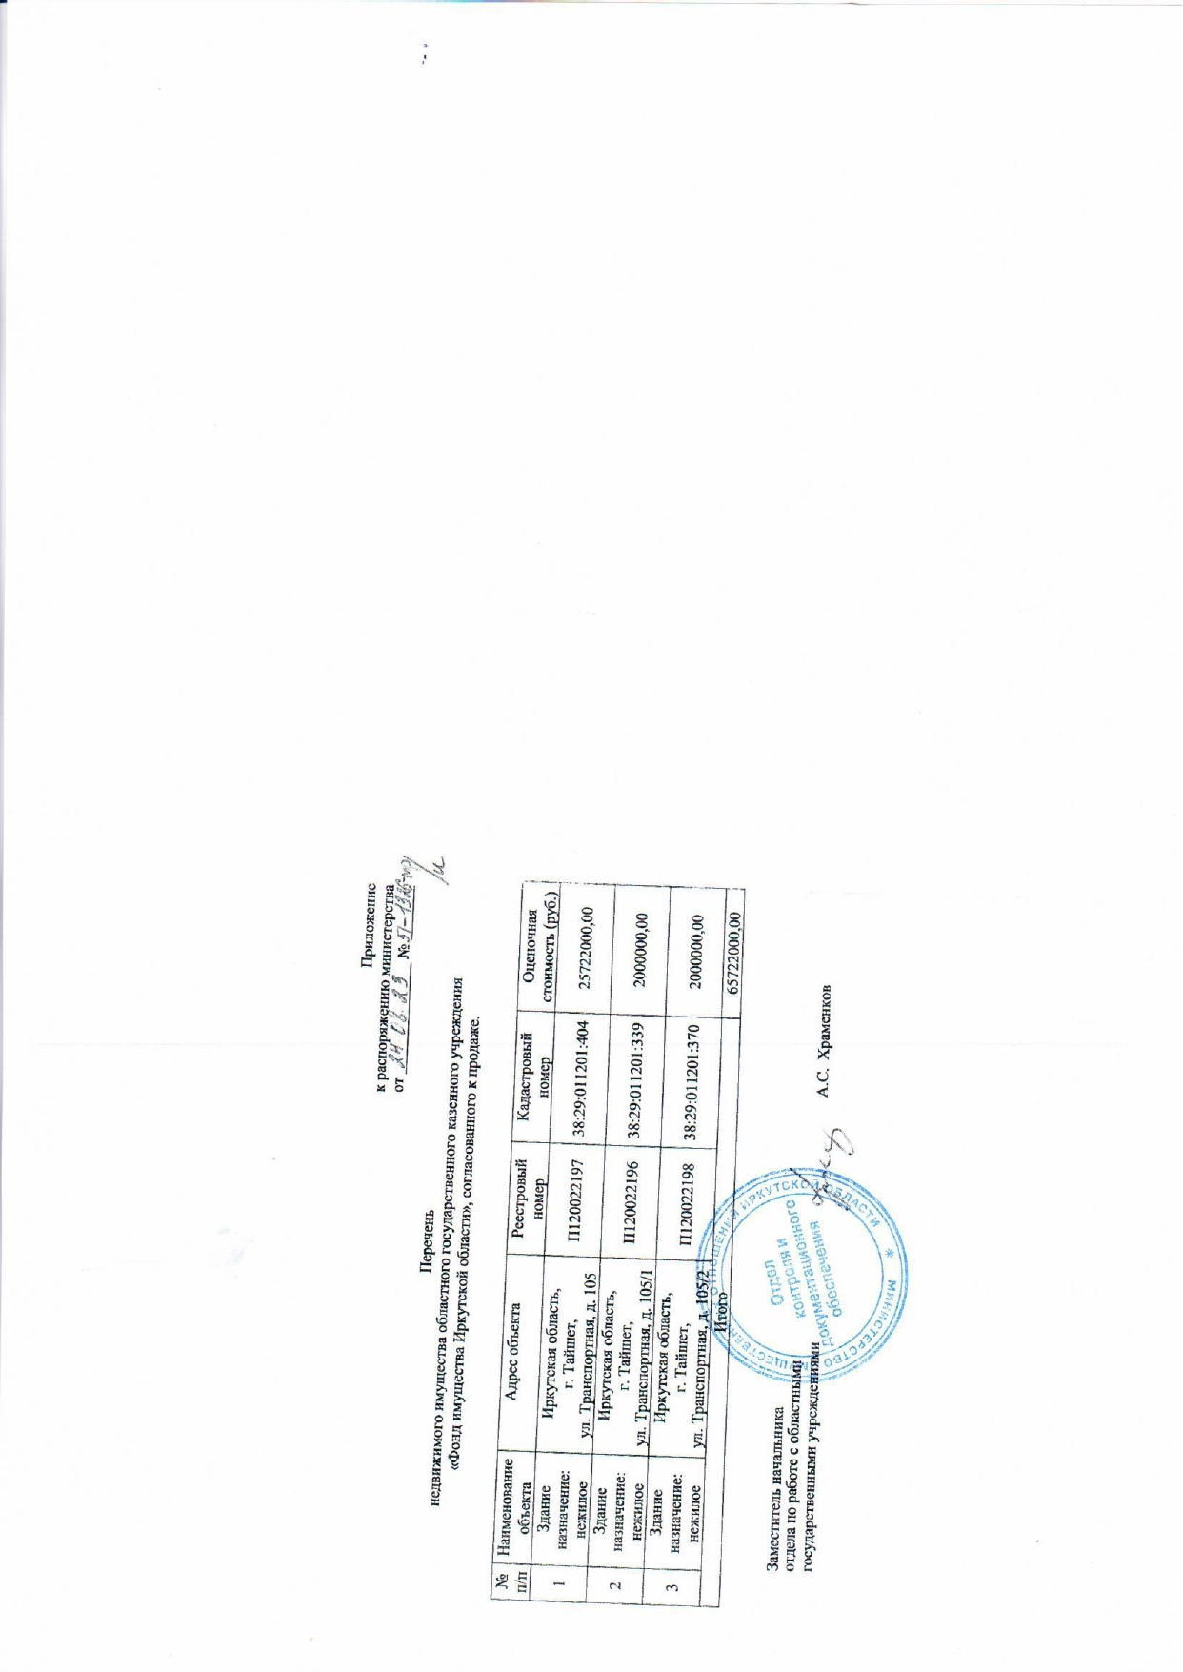

Приложение №13

Выписка из Единого государственного реестра недвижимости

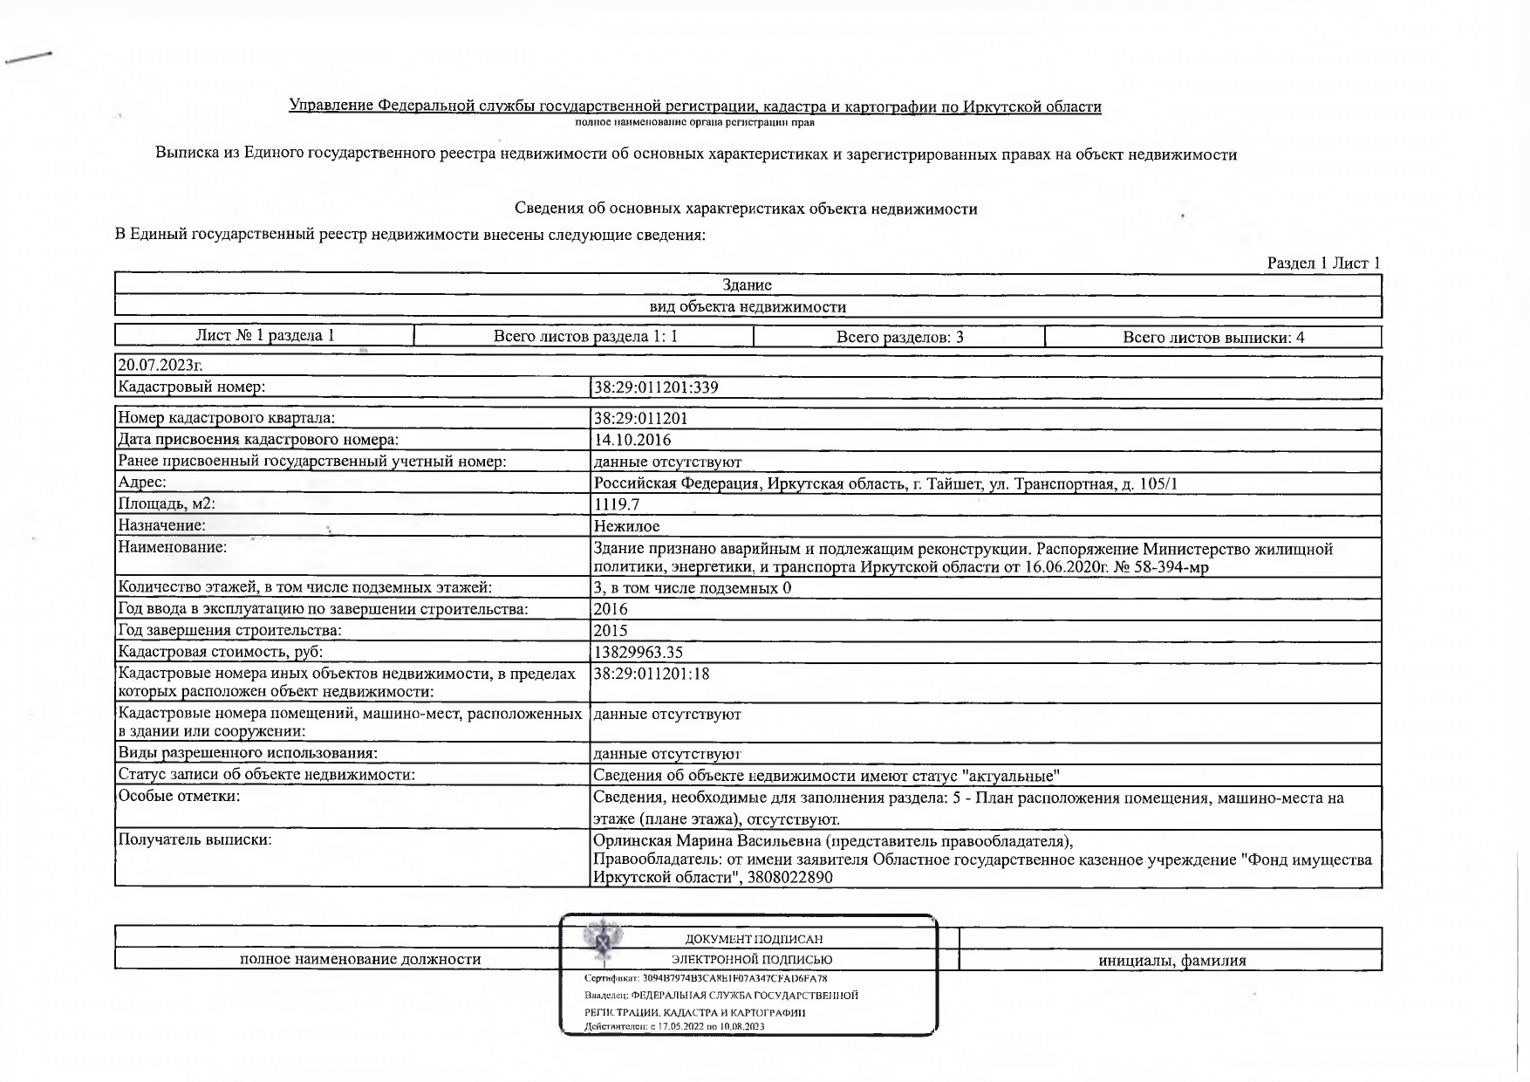
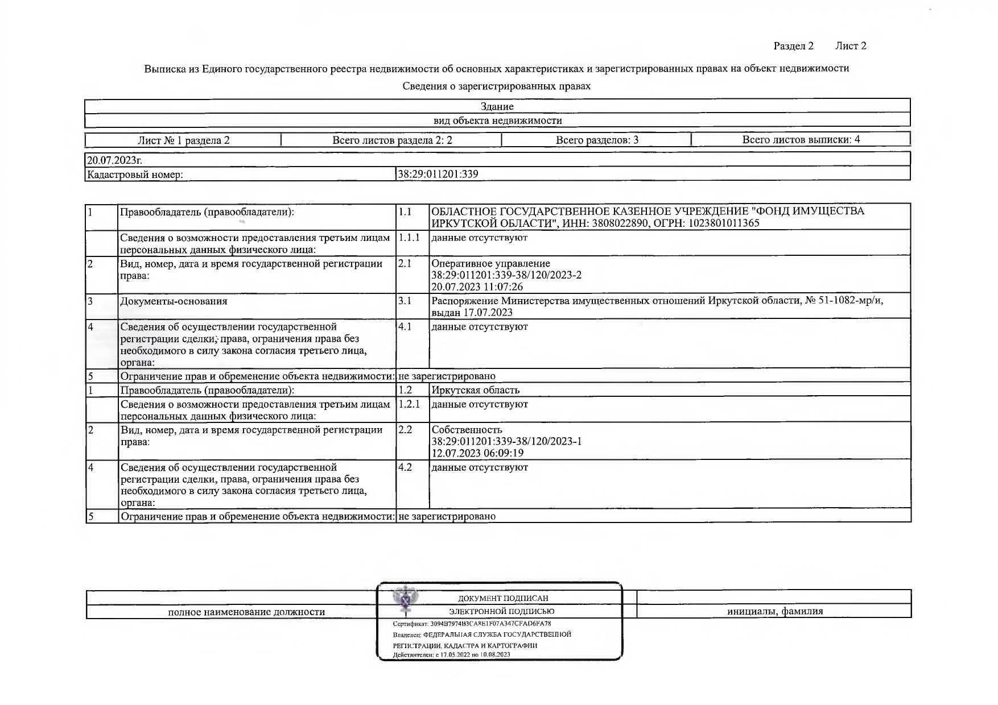
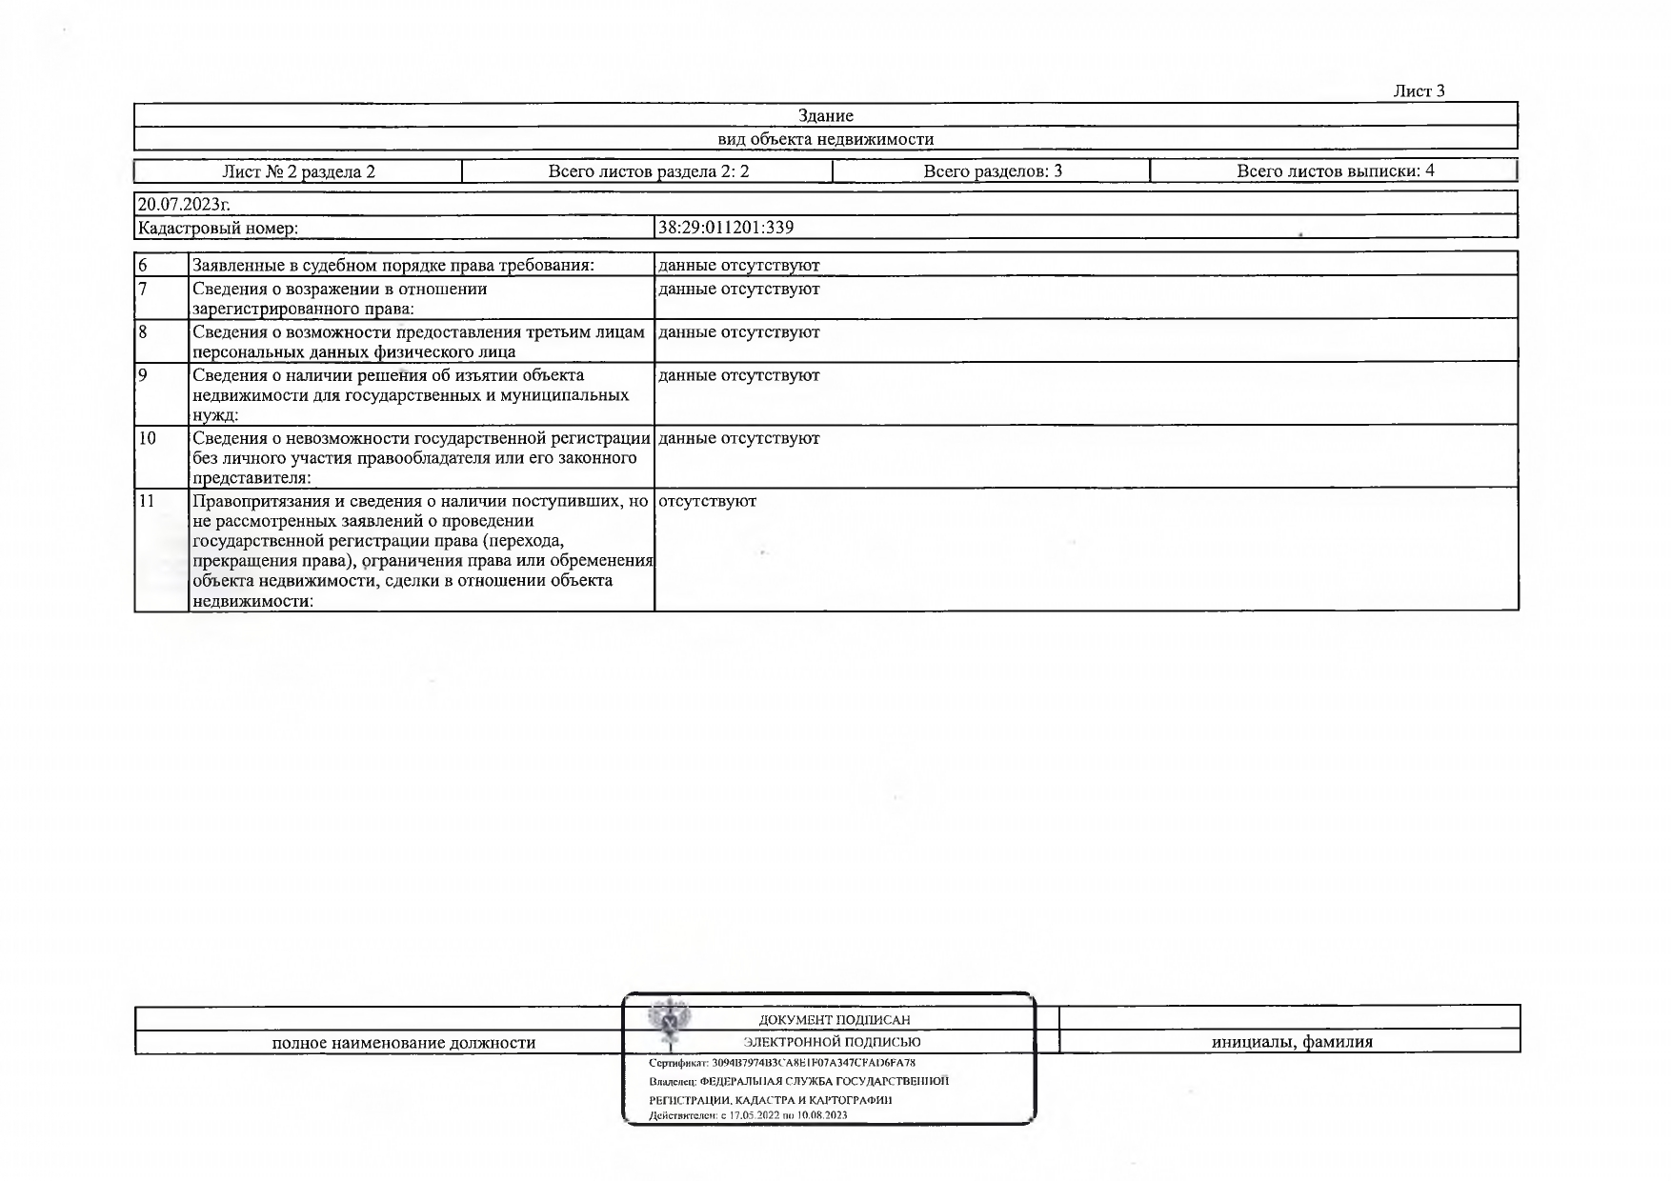
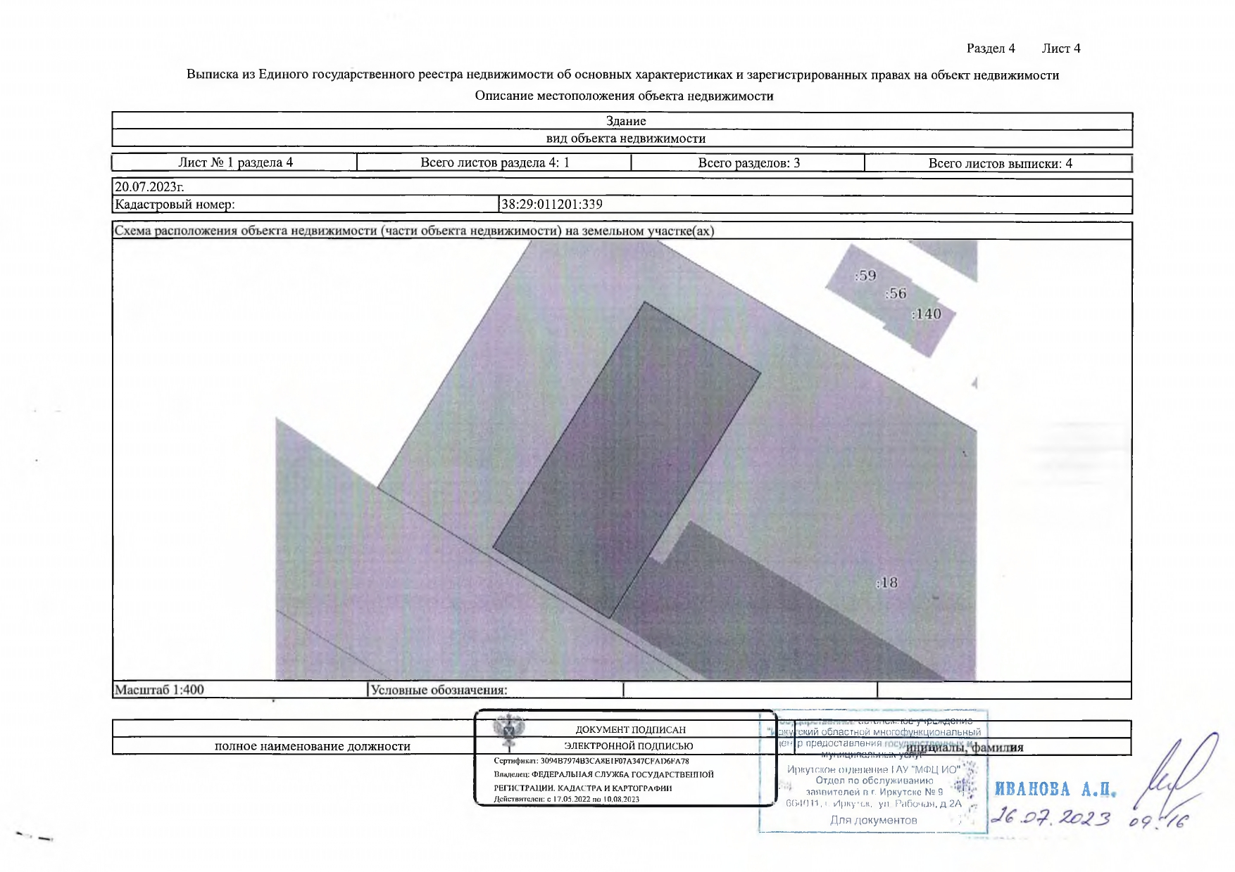

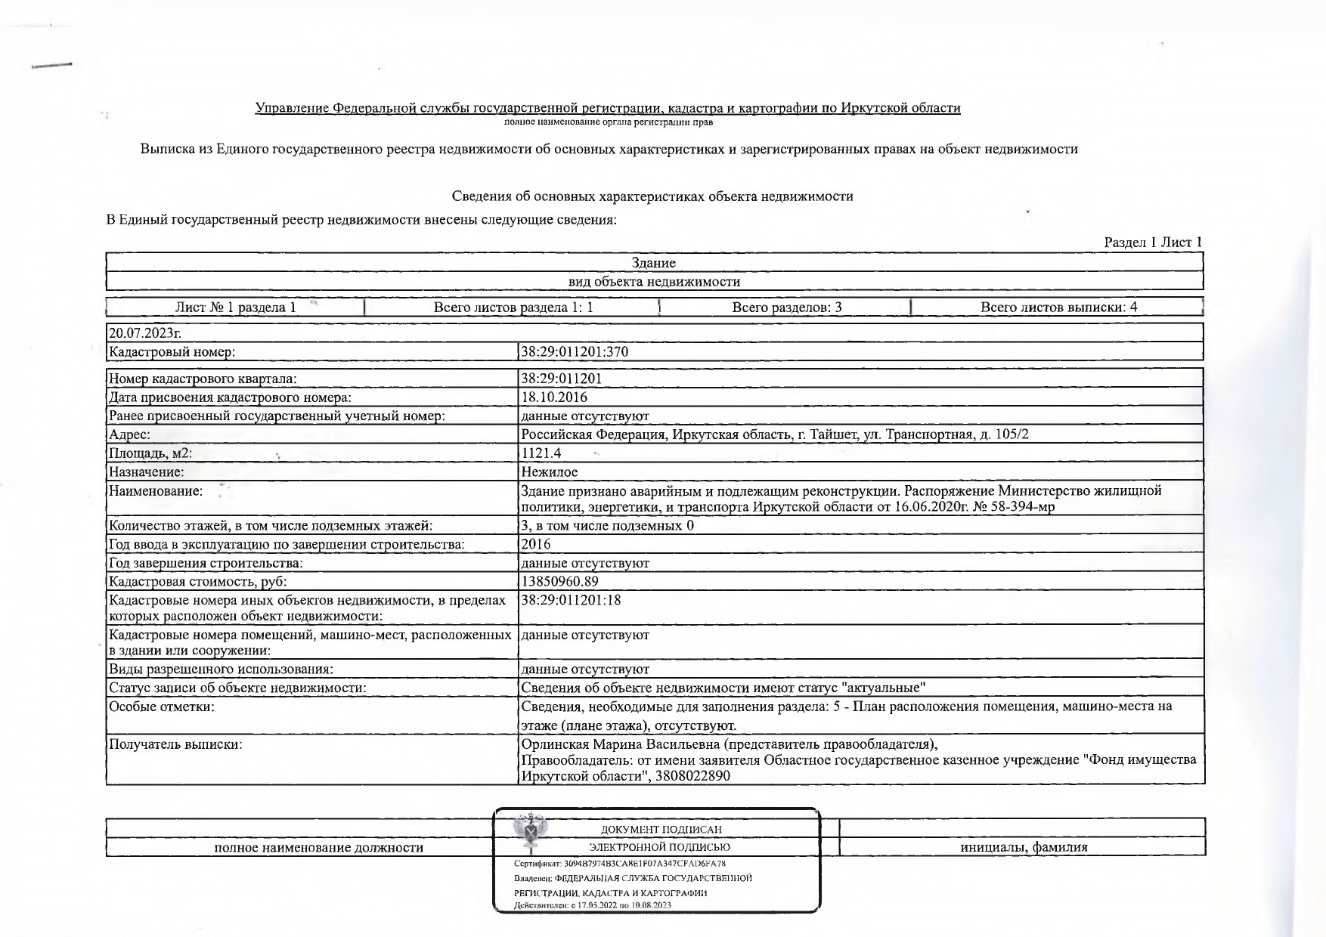
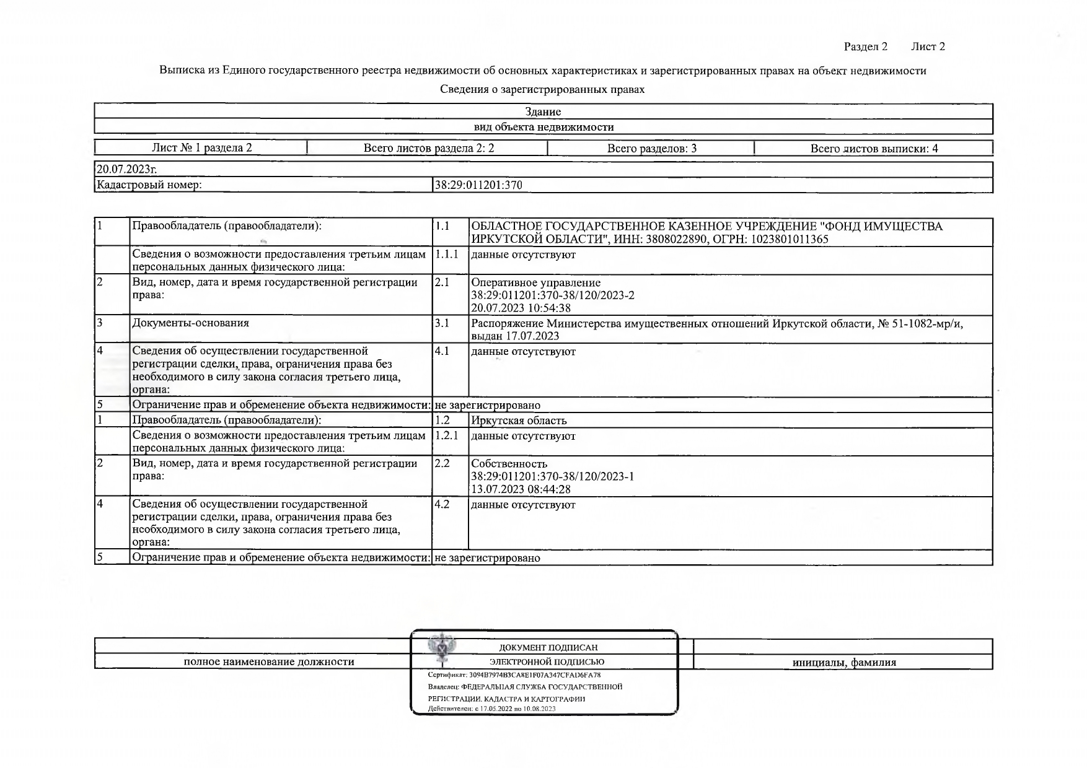
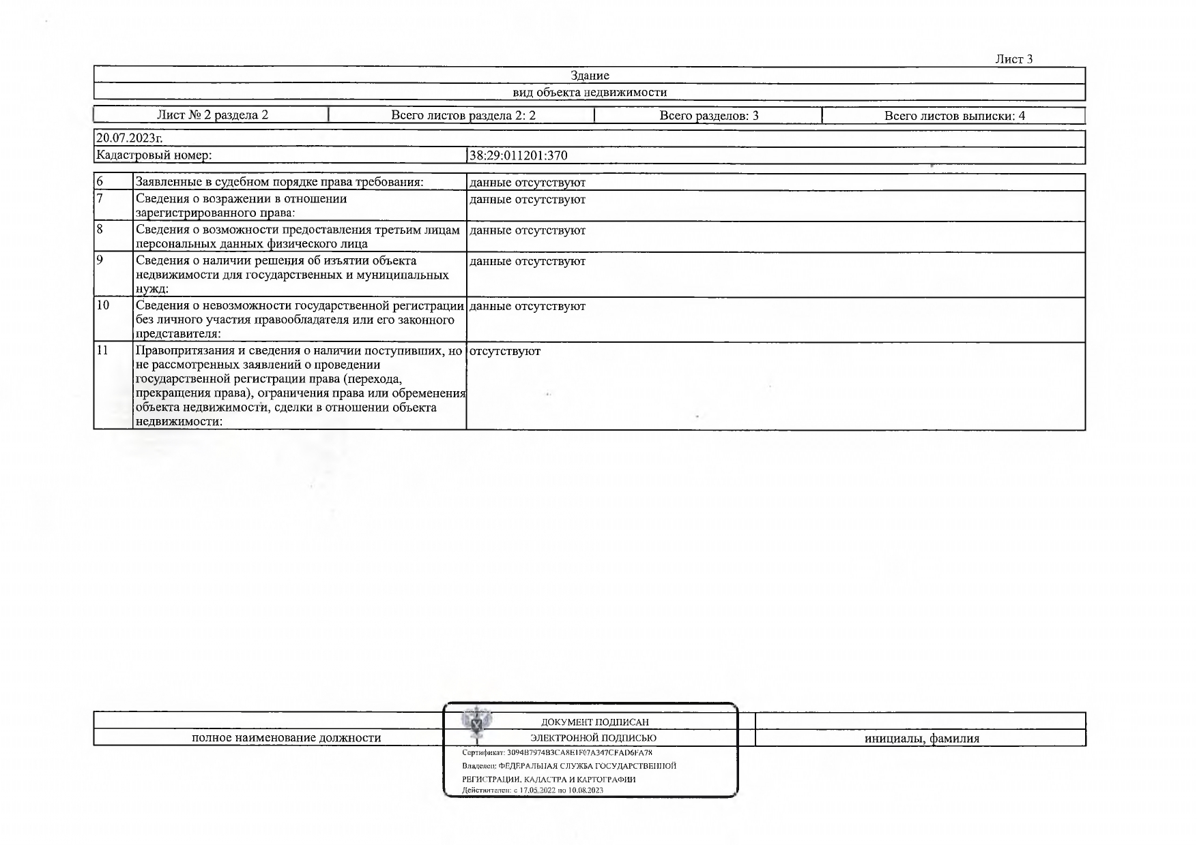
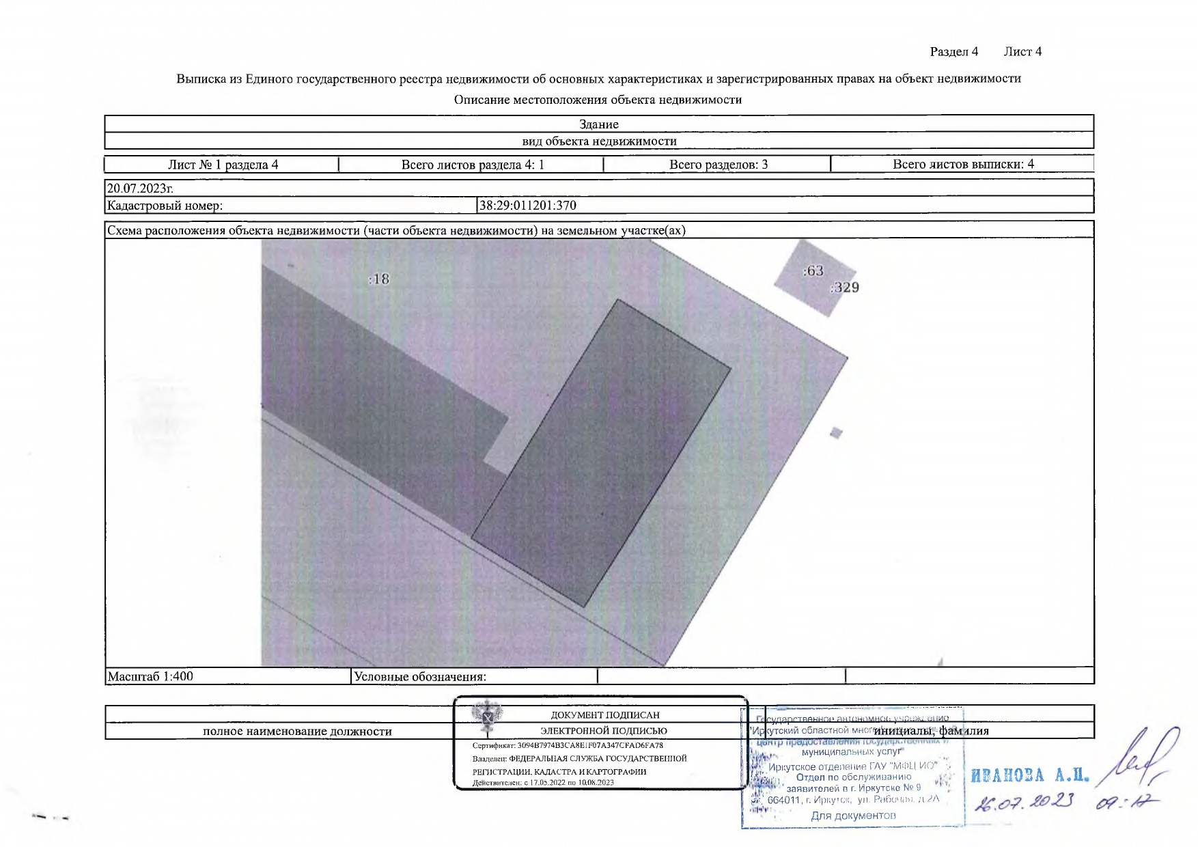

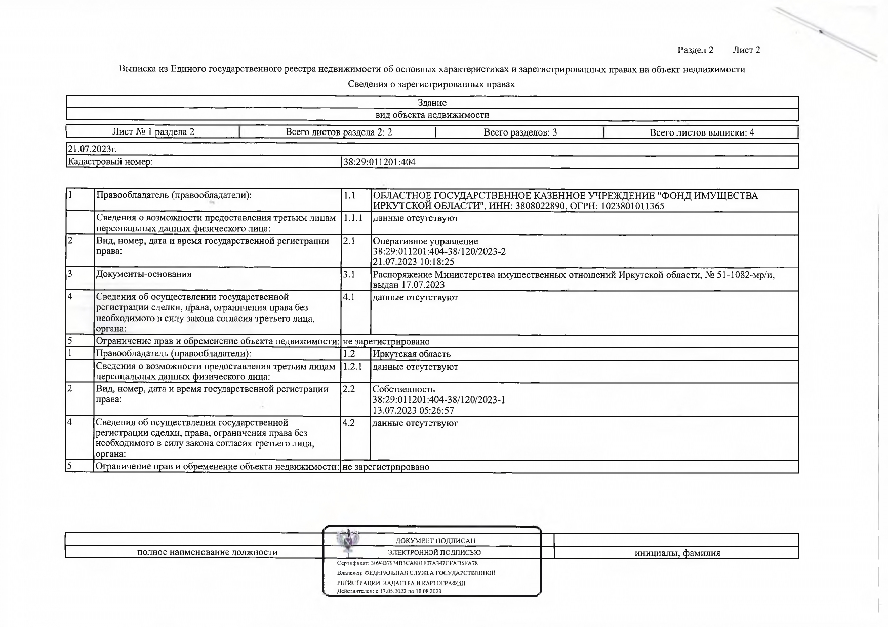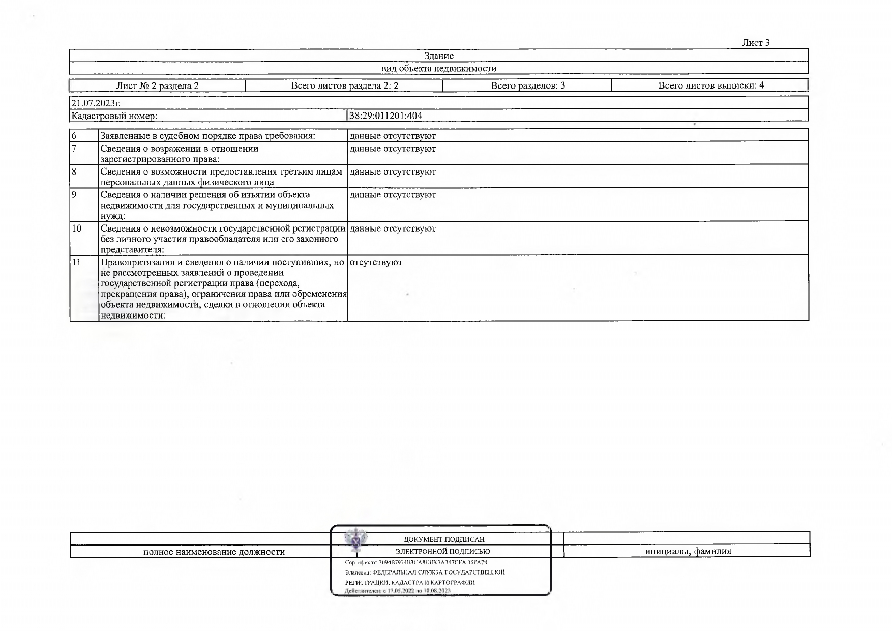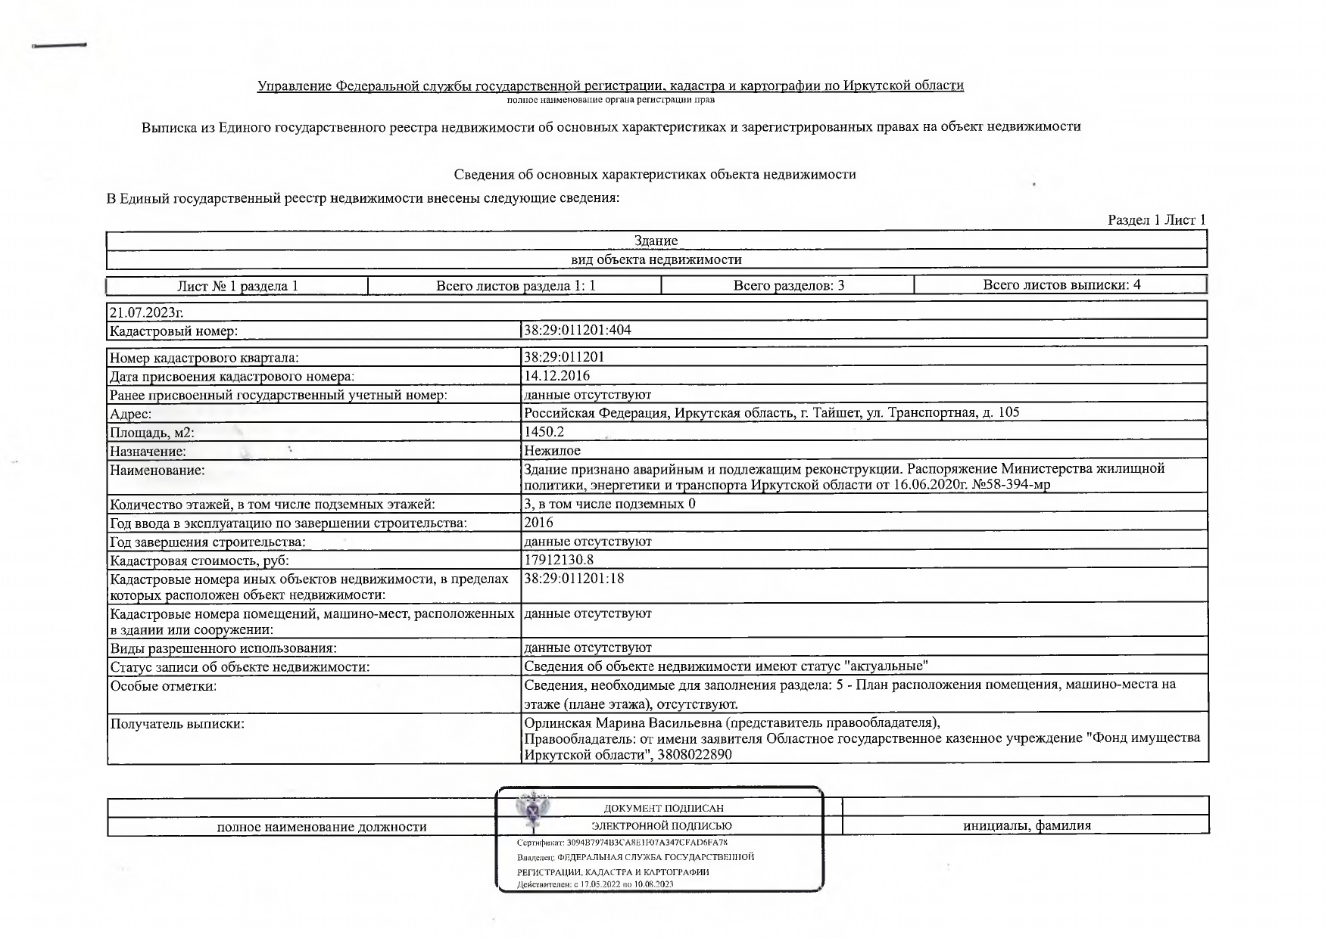

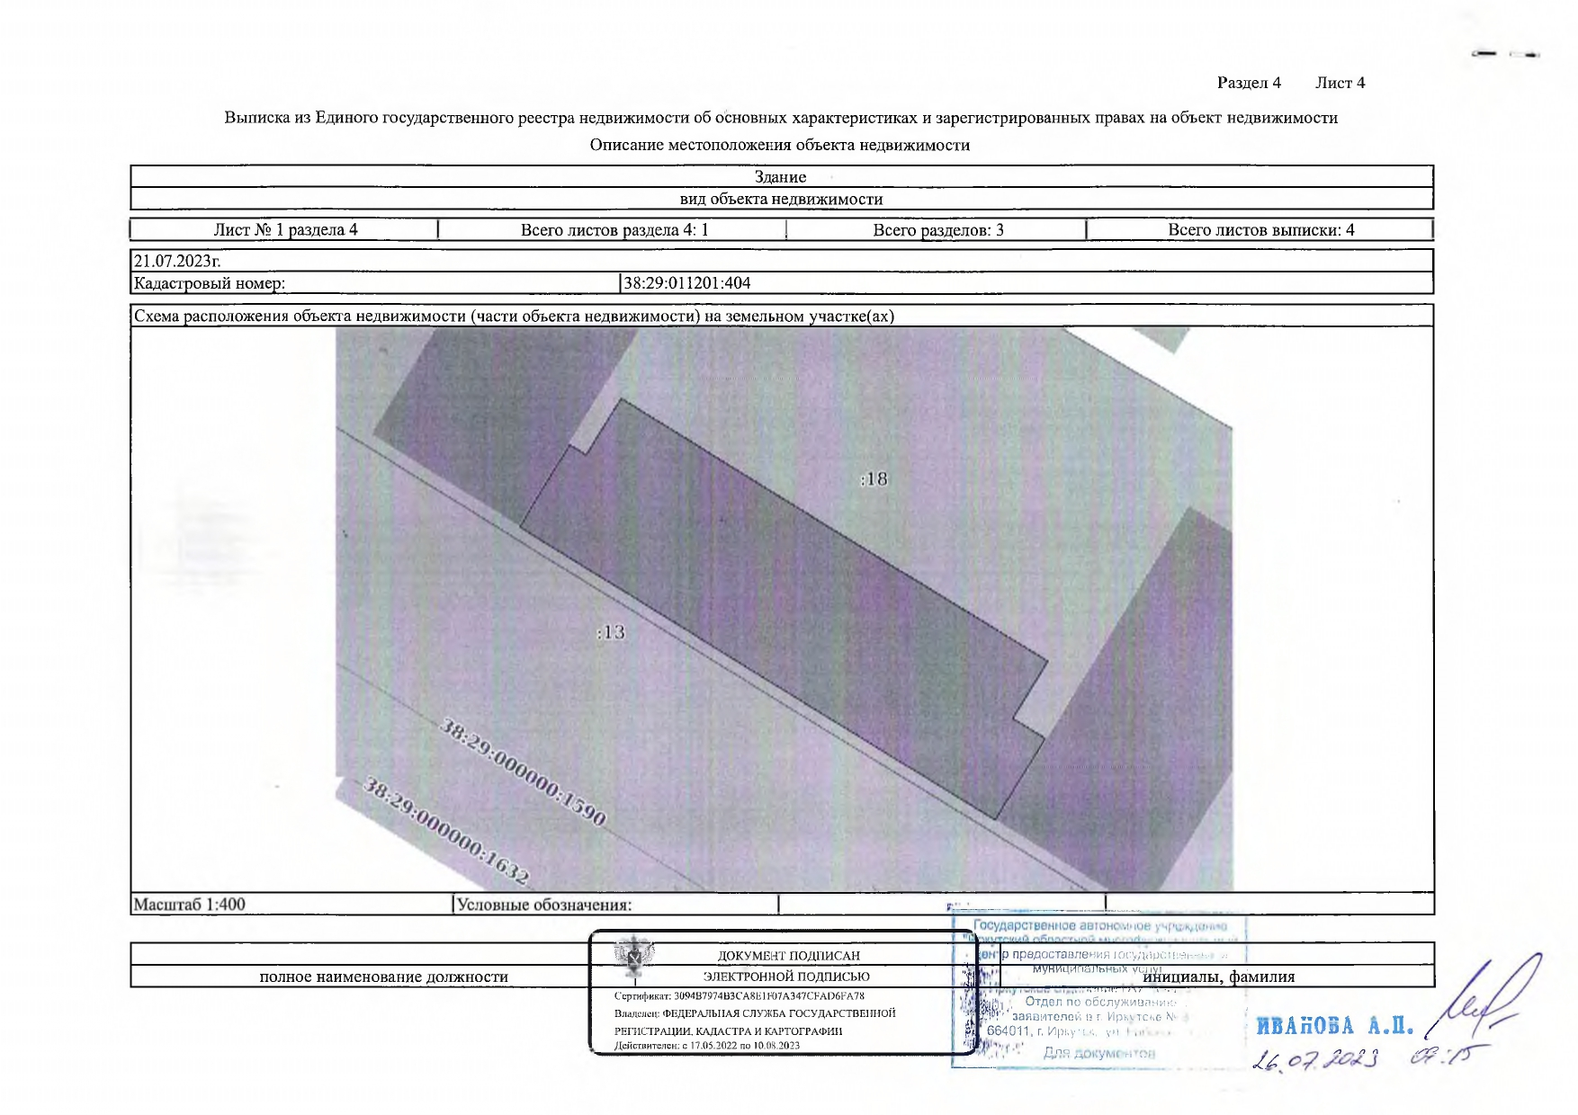
Содержание
Извещение о проведении аукциона по продаже областного государственного имущества Иркутской области, закреплённого на праве оперативного управления за ОГКУ «Фонд имущества Иркутской области»
- Организатор аукциона - 2 стр.
- Предмет аукциона - 2 стр.
- Начальная стоимость Имущества - 3 стр.
- Величина повышения начальной цены - 3 стр.
- Размер задатка на участие в аукционе, срок и порядок внесения денежных средств в качестве задатка - 3-4 стр.
- Дата, время, график проведения осмотра имущества - 4 стр.
- Требования к содержанию, составу и форме заявки - 4 стр.
- Порядок подачи заявок на участие в аукционе - 5 стр.
- Порядок и срок отзыва заявок на участие в аукционе и внесение изменений в заявку участником аукциона - 5-6 стр.
- Формы, порядок, даты начала и окончания предоставления участникам аукциона разъяснений положений документации об аукционе - 6 стр.
- Форма, сроки и порядок оплаты по договору - 6 стр.
- Срок, в течение которого организатор аукциона вправе принять решение о внесении изменений в извещение о проведении аукциона - 6 -7 стр.
- Срок, в течение которого организатор аукциона вправе отказаться от проведения аукциона – 7 стр.
- Основные термины и определения - 7 стр.
- Требования, предъявляемые к участникам аукциона - 7 стр.
- Место, порядок, дата и время рассмотрения заявок на участие в аукционе - 8 стр.
- Порядок проведения аукциона - 9 - 11 стр.
- Заключение договора - 11-12 стр.
Приложения (образцы документов)
- Опись документов для юридических лиц - 13 стр.
- Опись документов для физических лиц и индивидуальных предпринимателей -14 стр.
- Форма Заявки – 15-17 стр.
- Сведения о Заявителе для юридических лиц - 18 стр.
- Сведения о Заявителе для физических лиц и индивидуальных предпринимателей - 19 стр.
- Бланк доверенности - 20 стр.
- Заявка на осмотр объекта - 21 стр.
- Уведомление об отзыве заявки - 22 стр.
- Заявление на возврат денежных средств - 23 стр.
- Проект договора купли-продажи – 24 -27 стр.
- Копия отчета об оценке - 28 стр.
- Распоряжения министерства – 29-31 стр.
- Выписки из Единого государственного реестра недвижимости – 32 - 35 стр.
- Технические паспорта - 36 -56 стр.

